彰化縣新民國民小學107學年度六年級彈性課程計畫

第一學期
每週學習節數 |  | 5節
學期總節數 |  | 105節
項目 |  | 內容 | 節數  合計
電腦教學 |  | 每週1節 | 21
本位課程 |  | 每週1節 | 21
品德教育 |  | 每週1節 | 21
美勞教學 |  | 每週1節 | 21
 | 學務處 | 期末大掃除(1)  視力保健教育(1)  交通安全宣導(1)  身高體重視力測量(1)  校慶活動(6) | 10
 | 輔導室 | 性別平等(1)  特教宣導(1)  生命教育(1)  家庭暴力防治(1) | 4
班級行事 |  | 校內體育競賽 | 7
合計彈性學習總節數：105節

第一學期
週次 | 日期 | 學校  行事曆 | 六年級彈性學習課程(5節)
週次 | 日期 | 學校  行事曆 | 電腦教學 | 本位  課程 | 美勞  教學 | 學校活動
1 | 8/26-9/1 | 8/30開學 | 1 | 1 | 1 | 身高體重視力測量（1）  品德教育（1）
2 | 9/2-9/8 |  | 1 | 1 | 1 | 品德教育（1）
3 | 9/9-9/15 |  | 1 | 1 | 1 | 品德教育（1）  交通安全教育（1）
4 | 9/16-9/22 |  | 1 | 1 | 1 | 品德教育（1）  性別平等（1）
5 | 9/23-9/29 |  | 1 | 1 | 1 | 品德教育（1）
6 | 9/30-10/6 |  | 1 | 1 | 1 | 品德教育（1）
7 | 10/7-10/13 |  | 1 | 1 | 1 | 視力保建宣導（1）  品德教育（1）
8 | 10/14-10/20 |  | 1 | 1 | 1 | 品德教育（1）  生命教育（1）
9 | 10/21-10/27 |  | 1 | 1 | 1 | 品德教育（1）  家庭暴力防治（1）
10 | 10/28-11/3 | 期中評量 | 1 | 1 | 1 | 品德教育（1）
11 | 11/4-11/10 |  | 1 | 1 | 1 | 校內體育競賽（7）  品德教育（1）
12 | 11/11-11/17 |  | 1 | 1 | 1 | 品德教育（1）
13 | 11/18-11/24 |  | 1 | 1 | 1 | 品德教育（1）
14 | 11/25-12/1 |  | 1 | 1 | 1 | 特教宣導（1）  品德教育（1）
15 | 12/2-12/8 |  | 1 | 1 | 1 | 品德教育（1）
16 | 12/9-12/15 |  | 1 | 1 | 1 | 品德教育（1）
17 | 12/16-12/22 |  | 1 | 1 | 1 | 品德教育（1）  校慶活動（6）
18 | 12/23-12/29 |  | 1 | 1 | 1 | 品德教育（1）
19 | 12/30-1/5 |  | 1 | 1 | 1 | 品德教育（1）
20 | 1/6-1/12 | 期末評量 | 1 | 1 | 1 | 品德教育（1）
21 | 1/13-1/19 | 休業式1/18 | 1 | 1 | 1 | 品德教育（1）  期末大掃除（1）

第二學期

每週學習節數 |  | 5節
學期總節數 |  | 95節
項目 |  | 內容 | 節數  合計
電腦教學 |  | 每週1節 | 19
本位課程 |  | 每週1節 | 19
品德教育 |  | 每週1節 | 19
美勞教學 |  | 每週1節 | 19
 | 學務處 | 期末大掃除⑴  視力保健教育⑴  交通安全宣導⑴  身高體重視力測量⑴ | 4
 | 輔導室 | 性別平等⑴  特教宣導⑴  生命教育⑴  家庭暴力防治⑴ | 4
班級行事 |  | 校內體育競賽 | 11
合計彈性學習總節數：95節

第二學期
週次 | 日期 | 學校  行事曆 | 六年級彈性學習課程(5節)
週次 | 日期 | 學校  行事曆 | 電腦  教學 | 本位  課程 | 美勞  教學 | 學校活動
1 | 2/10-2/16 | 2/11開學 | 1 | 1 | 1 | 身高體重視力測量（1）  品德教育（1）
2 | 2/17-2/23 |  | 1 | 1 | 1 | 品德教育（1）
3 | 2/24-3/2 |  | 1 | 1 | 1 | 品德教育（1）  交通安全教育（1）
4 | 3/3-3/9 |  | 1 | 1 | 1 | 品德教育（1）  性別平等（1）
5 | 3/10-3/16 |  | 1 | 1 | 1 | 品德教育（1）
6 | 3/17-3/23 |  | 1 | 1 | 1 | 品德教育（1）
7 | 3/24-3/30 |  | 1 | 1 | 1 | 視力保建宣導（1）  品德教育（1）
8 | 3/31-4/6 |  | 1 | 1 | 1 | 品德教育（1）  生命教育（1）
9 | 4/7-4/13 |  | 1 | 1 | 1 | 品德教育（1）  家庭暴力防治⑴
10 | 4/14-4/20 | 期中評量 | 1 | 1 | 1 | 品德教育（1）
11 | 4/21-4/27 |  | 1 | 1 | 1 | 校內體育競賽(7)  品德教育（1）
12 | 4/28-5/4 |  | 1 | 1 | 1 | 品德教育（1））
13 | 5/5-5/11 |  | 1 | 1 | 1 | 品德教育（1）
14 | 5/12-5/18 |  | 1 | 1 | 1 | 特教宣導（1）  品德教育（1）
15 | 5/19-5/25 |  | 1 | 1 | 1 | 品德教育（1）
16 | 5/26-6/1 |  | 1 | 1 | 1 | 品德教育（1）
17 | 6/2-6/8 |  | 1 | 1 | 1 | 品德教育（1）
18 | 6/9-6/15 | 期末評量 | 1 | 1 | 1 | 品德教育（1）
19 | 6/16-6/22 | 畢業典禮6/19 | 1 | 1 | 1 | 品德教育（1）

活動名稱 責任一把罩 (品德教育)

適用年級 |  |  | 高年級 | 教學時間 | 80分鐘 | 連結領域 |  | 綜合、社會
設  計  理  念 | 責任是一種守承諾、一種做好自己份內事情的態度。在本學習活動中，希望藉由討論「921大地震所造成嚴重災害」的新聞事件，引導學童探討災害形成的原因，進而瞭解負責任的重要。再由此延伸，讓學童思考怎樣才是負責任的行為和態度，最後利用學習單，培養學童認知自己應盡的責任，並付諸行動，努力實踐。
教 學 研 究
單  元  目  標 |  | 1.能瞭解每個人都有其責任所在。  2.能知道負責任的重要性。  3.能知道自己的責任有哪些，並善盡自己應負的責任。 |  |  |  | 分段能力指標 | 人 權 教 育
 |  |  |  |  |  | 分段能力指標 | 1-3-1表達個人基本的權力，並瞭解人權與社會責任的關係。
十大基本能力 |  | □瞭解自我與發展潛能。  □欣賞、表現與創新。  □生涯規畫與終身學習。  □表達、溝通與分享。  □尊重、關懷與團隊合作。  □文化學習與國際瞭解。  □規畫、組織與實踐。  □運用科技與資訊。  □主動探索與研究。  □獨立思考與解決問題。 |  |  |  | 分段能力指標 | 連 結 領 域
 |  |  |  |  |  | 分段能力指標 | 【社會】  3-3-4分辨某一組事物之間的關係是屬於「因果」或「互動」。  4-3-4反省自己所珍視的各種德行與道德信念。  5-3-3了解各種角色的特徵、變遷及角色間的互動關係。  【綜合活動】  1-3-6了解自己與家庭、社區環境的關  係，並能說出自己的角色。
教 學 準 備
教師準備 |  | 1.921大地震的影片、照片或資料。  2.學習單。 |  |  |  | 學生準備 | 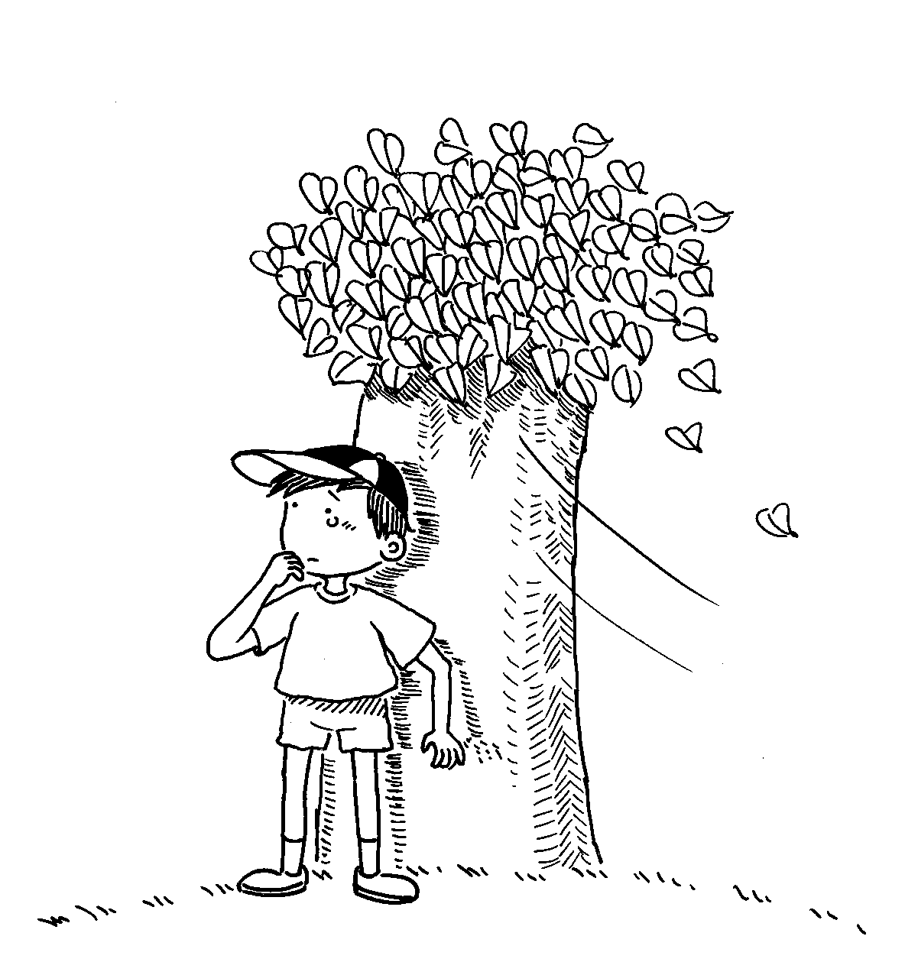  1.921大地震的影片、照片或資料。  2.文具用品。

教學活動 | 教具 | 教學  時間 | 評量重點 | 注意事項
＊準備活動  1.教師準備有關921大地震的影片、照片或資料。  2.學生課前蒐集有關921大地震的資料。  - 引起動機  教師簡單描述921大地震時，偷工減料的房子，不堪一擊，造成慘重傷亡的新聞報導，並播放相關資料的影片。  - 主要活動  (一)學生分享所收集到的資料。  (二)分組問題討論：  1.教師提問，請學生分成五組討論，後回答問題。問題如下─  (1)看完相關報導或聽完同學所分享的故事後，你有什麼感覺？(學生自由發表)  (2) 921發生時，為什麼房子會倒塌？你覺得可能的原因是什麼？(建築師偷工減料，房子結構不穩所造成)  2.教師總結各組學生說法：每人在社會上都有不同的責任，我們要努力盡自己的責任，如果為了自己的利益而不顧別人，是自私不負責任的行為。  (三)怎樣才是負責任的行為？  1.教師說明怎樣才是負責任的行為。(以921房子倒塌為例，建築師在蓋房子時，除了建材不偷工減料、嚴密監工，也能在新建房屋的鋼筋水泥裡簽名以示負責)  2.請同學舉例個人日常生活中，負責任的行為事蹟，和大家分享。(學生自由發表)  - 歸納統整  1.教師引導學童瞭解：每個人除了做好自己的本分外，還要培養責任感，進而對自己的行為負責，讓社會可以更加和諧美好！  2.進行「我的責任追追追」學習單  ～ 本活動結束 ～ | 921大地震的影片、照片或資料  學習單 | 10′  10′  20′  7′  10′  5′  18′ | ●能仔細聆聽。  ●能熱烈的參與討論並說出自己的想法。  ●能踴躍舉手發表自己的看法。  ●能踴躍發表。  ●能仔細聆聽。  ●能安靜並確實完成學習單。 | ●教師宜加強語氣、口齒清晰以引起學生注意。  ●教師可對於發表者加以鼓勵。  ●教師可簡單提示。  ●教師宜舉具體的例子。  ●教師可對於發表者加以鼓勵。  ●教師引導學童瞭解負責任的重要。  ●教師指導學童完成學習單。
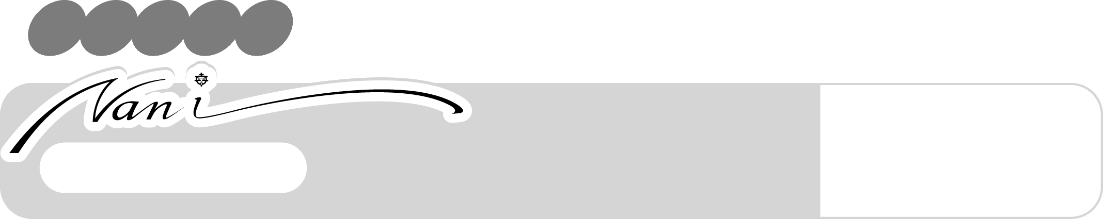
南 一 版 國 小

年 班 號
姓名
我的責任追追追
品德教育

想一想，在日常生活中，我們需要對誰負責？要怎麼做，才是負責任的表現，請寫在下面的方框中：
姓名：
父母
例：
告訴父母自己的行蹤。

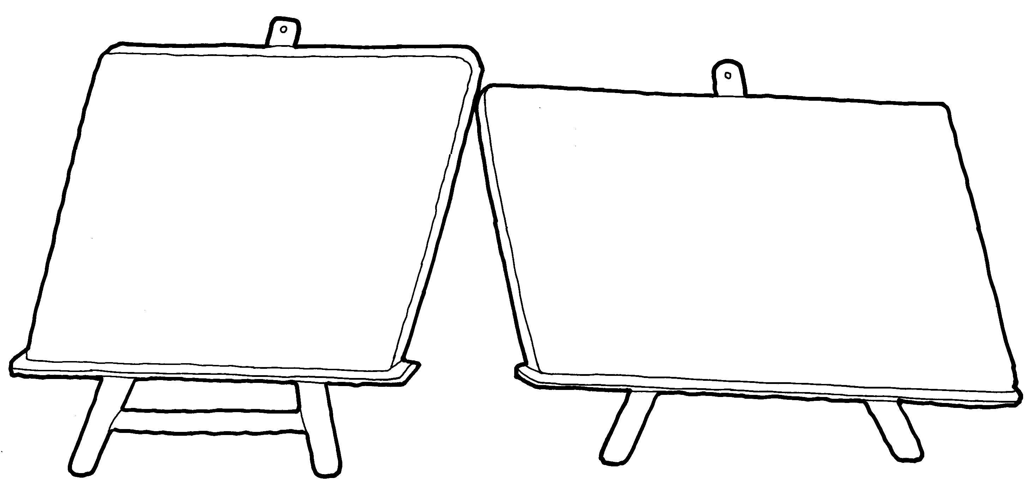

評 量 項 目 | 學生自評 | 家長複評 | 教師評量
1.我知道怎麼做才是負責任的行為。
2.我會做到上面所寫的負責任行為。
彰化縣新民國小105學年度上學期六年級數學補救教學課程計畫
一、本學習節數共（21）節。
二、本學期課程內涵：
教學期程 | 領域及議題能力指標 | 學習目標 | 主題或單元活動內容 | 使用教材 | 評量方式 | 備註
8/28  |  9/3 | N-3-04能認識質數、合數，並能用短除法做質因數分解。  N-3-05能認識最大公因數、最小公倍數與兩數互質的意義，並用來將分數化成最簡分數。  6-n-01能認識質數、合數，並用短除法做質因數的分解（質數＜20，質因數＜20，被分解數＜100）。  6-n-02能用短除法求兩數的最大公因數、最小公倍數。  6-n-03能認識兩數互質的意義，並將分數約成最簡分數。  ◎性別平等教育  2-3-2學習兩性間的互助與合作。  ◎人權教育  1-3-1表達個人的基本權利，並瞭解人權與社會責任  的關係。  ◎生涯發展教育  3-2-2學習如何解決問題及做決定。  連結：  C-R-1、C-T-1、C-T-2、C-S-2、C-S-4、C-S-5、C-C-1、C-C-3、C-C-5、C-C-6、C-C-8、C-E-4 | 1-1能經驗質數和合數的意義。  1-2能了解質和合的意義。  2-1能了解質因數的意義。  2-2能將一個數表現成其質因數的連乘積，並加以記錄。  2-3能了解質因數分解的意義。  2-4能用短除法將一個數做質因數分解。  3-1從給定兩數，透過列出所有的公因數來探討互質的意義。  3-2了解最大公因數的意義，並能從所有公因數中，找出最大的公因數。  3-3能透過乘除計算方法找出最大公因數。  3-4能做質因數分解或短除法找出最大公因數。 | 補救教學  單元1質因數分解和短除法  【活動 了解質數、合數、質因數的意義】  【活動 了解質因數分解的意義】  【活動 了解互質、最大公因數的意義和找法】  學童可能出現學習問題  無法找出各數的因數  補救教學活動  - 透過操作的活動探討長方形的排列並能用除法或乘法找出整數的因數。  1-1教師請學童用6張小正方形紙卡排長方形。可以排成怎樣的長方形？  1-2請兒童把做法用除法記下來  6÷1＝6  6÷2＝3  6÷3＝2  6÷6＝1  1-3請兒童把做法用乘法記下來  1×6＝6  2×3＝6  3×2＝6  6×1＝6  1-4教師透過算是向學童說明：像6÷1＝6，6÷2＝3，6÷3＝2，6÷6＝1的算式中，1、2、3、6都能整除6，所以1、2、3、6都叫作6的因數。因數中，最小的是1，最大的是本身。  1-5歸納：找某數的因數時，當找到一個因數，同時也會找到另一個因數。如：6÷2＝3，2×3＝6，2和3都是6的因數。 | 南一電子書 | 觀察評量  操作評量  實作評量  口頭評量  發表評量
9/4  |  9/10 | N-3-04能認識質數、合數，並能用短除法做質因數分解。  N-3-05能認識最大公因數、最小公倍數與兩數互質的意義，並用來將分數化成最簡分數。  6-n-01能認識質數、合數，並用短除法做質因數的分解（質數＜20，質因數＜20，被分解數＜100）。  6-n-02能用短除法求兩數的最大公因數、最小公倍數。  6-n-03能認識兩數互質的意義，並將分數約成最簡分數。  ◎性別平等教育  2-3-2學習兩性間的互助與  合作。  ◎人權教育  1-3-1表達個人的基本權利  ，並瞭解人權與社會責任  的關係。  ◎生涯發展教育  3-2-2學習如何解決問題及做決定。  連結：  C-R-1、C-T-1、C-T-2、C-S-2、C-S-4、C-S-5、C-C-1、C-C-3、C-C-5、C-C-6、C-C-8、C-E-4 | 3-5應用最大公因數解決生活問題。  4-1了解最小公倍數的意義，並能從所有公倍數中，找出最小的公倍數。  4-2能透過兩數的倍數關係，找出最小公倍數。  4-3能透過做質因數分解或短除法找出最小公倍數。  4-4應用最小公倍數解決日常生活問題。 | 補救教學  單元1質因數分解和短除法  【活動 最大公因數的應用】  【活動 了解最小公倍數的意義及找法】  【活動 最小公倍數的應用】  學童可能出現學習問題  只會用除法或乘法找，不用會倍數辨識  補救教學活動  - 運用方法判別2、5、10、3的倍數。  1-1利用1-100的數字板，請學生將2的倍數塗上顏色後，觀察個位數。  歸納：一個整數的個位數字是0、2、4、6、8，這個就是2的倍數。  1-2利用1-100的數字板，請學生將5的倍數塗上顏色後，觀察個位數。  歸納：一個整數的個位數字是0、5，就是5的倍數；一個整數的個位數字是0，就是10的倍數。  1-3利用1-100的數字板，請學生將3的倍數塗上顏色後，觀察。  歸納：一個整數的各個數字的和能被3整除時，這個整數就能被3整除，也就是3的倍數。 | 南一電子書 | 觀察評量  操作評量  實作評量  口頭評量  發表評量
9/11  |  9/17 | N-3-05能認識最大公因數、最小公倍數與兩數互質的意義，並用來將分數化成最簡分數。  N-3-10能理解分數（含小數）除法的意義及計算方法，並解決生活中的問題。  6-n-03能認識兩數互質的意義，並將分數約成最簡分數。  6-n-04能理解分數除法的意義及熟練其計算，並解決生活中的問題。  ◎性別平等教育  2-3-2學習兩性間的互助與合作。  ◎人權教育  1-3-1表達個人的基本權利，並了解人權與社會責任的關係。  ◎生涯發展教育  3-2-2覺察如何解決問題及做決定。  連結：  C-R-1、C-T-1、C-T-2、C-S-2、C-S-3、C-S-4、C-S-5、C-C-1、C-C-3、C-C-5、C-C-6、C-C-8、C-E-4 | 1-1認識最簡分數的意義是分母與分子互質。  1-2能透過約分將分數約成最簡分數。  2-1能在具體情境中，解決分數除以分數且為同分母的問題。  3-1能在具體情境中，解決整數除以分數的問題。  4-1能在具體情境中，解決分數除以分數且為異分母的問題。  4-2能在具體情境中，解決分數除以整數的問題。 | 補救教學  單元2分數的除法  【活動 最簡分數】  【活動 分數除以分數（同分母）、整數除以分數】  【活動 分數除以分數（異分母）】  學童可能出現學習問題  對擴分、約分、等值分數之間的關係不了解  補救教學活動  - 透過等分割找出一個分數的等值分數，理解擴分的意義  1-1把一張紙平分成4份，塗色的部分是四分之三張「四分之三」會和哪些分數相等？  ①把4份中的每份再平分成2小份。  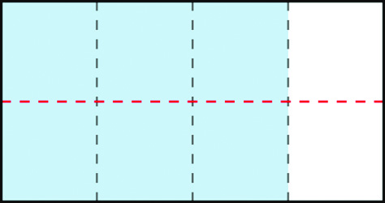  ＝＝  ②把4份中的每份再平分成3小份。  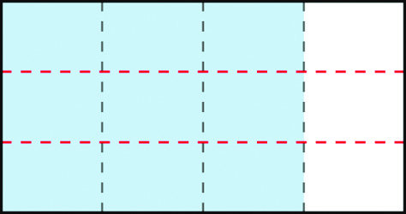  ＝＝  和一樣大，和一樣大  1-2歸納：把分子和分母同乘以一個比1大的整數，會得到一個和原分數相等的分數，這種方法叫作擴分。  透過合併小單位找出一個分數的等值分數，理解約分的意義。  2-1一條乳酪蛋糕平分成12片，十二分之六條蛋糕也可說是幾條蛋糕？  ①1條乳酪蛋糕平分成12片。  ②條蛋糕是幾條蛋糕？  兒童討論、發表。如：  ①  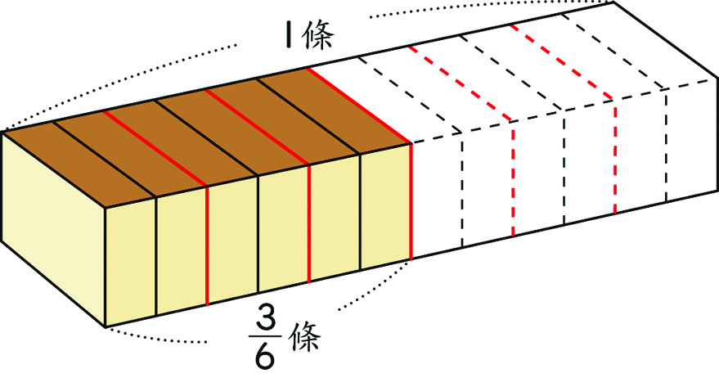  每2片併成1份，共併成6份，3份是條。  ＝＝  答：條  ②  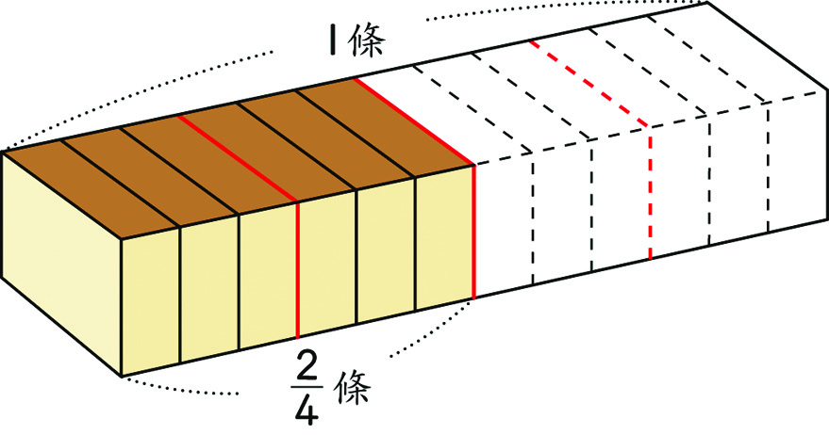  每3片併成1份，共併成4份，2份是條。  ＝＝  兒童討論、發表，如：  ①和一樣大，和一樣大。  ②＝＝  ＝＝  的分子、分母同除以比1大的整數，就和、一樣大。  2-2歸納：把分子和分母同除以一個比1大的公因數，會得到一個和原分數相等的分數，這種方法叫作約分。 | 南一電子書 | 觀察評量  操作評量  實作評量  口頭評量  發表評量
9/18  |  9/24 | N-3-05能認識最大公因數、最小公倍數與兩數互質的意義，並用來將分數化成最簡分數。  N-3-10能理解分數（含小數）除法的意義及計算方法，並解決生活中的問題。  6-n-03能認識兩數互質的意義，並將分數約成最簡分數。  6-n-04能理解分數除法的意義及熟練其計算，並解決生活中的問題。  ◎性別平等教育  2-3-2學習兩性間的互助與合作。  ◎人權教育  1-3-1表達個人的基本權利，並了解人權與社會責任的關係。  ◎生涯發展教育  3-2-2覺察如何解決問題及做決定。  連結：  C-R-1、C-T-1、C-T-2、C-S-2、C-S-3、C-S-4、C-S-5、C-C-1、C-C-3、C-C-5、C-C-6、C-C-8、C-E-4 | 5-1能在具體情境中，解決分數除以分數有餘數的問題。  6-1能在日常生活中，解決生活中與分數除法相關的問題。  7-1能在具體情境中，理解被除數、除數和商的關係。 | 補救教學  單元2分數的除法  【活動 有餘數的分數除法】  【活動 分數除法的應用】  【活動 被除數、除數和商的關係、練習二】  學童可能出現學習問題  分數的乘法運算問題  補救教學活動  1.透過情境佈題理解分數的乘法運算問題  1-1分數乘以整數  教師佈題：餿水油風暴後，楊婆婆開始自製豬油，1瓶豬油有1公升，3瓶豬油有幾公升？  1×3  ＝×3＝＝＝3  答：3公升  1-2整數乘以分數  教師佈題：紅繩長5公尺，藍繩的長是紅繩的倍，藍繩長幾公尺？  紅繩的倍，是將紅繩平分成4份，其中的1份，所以藍繩長是5×＝。  5×＝＝1  答：1公尺  1-3分數乘以分數  教師佈題：開心婆婆有1塊地。將塊地的種玉米，種玉米用了幾塊地？  ①將每個塊地平分成4份，共分成2×4份，每份是塊地。  ②×＝＝  答：塊地 | 南一電子書 | 觀察評量  操作評量  實作評量  口頭評量  發表評量
9/25  |  10/1 | N-3-10能理解分數（含小數）除法的意義及計算方法，並解決生活中的問題。  N-3-11能用直式處理小數的乘除計算（不含循環小數）。  N-3-12能在具體情境中，對某數在指定位數取概數（含四捨五入法），並做加、減、乘、除之估算。  6-n-06能用直式處理小數除法的計算，並解決生活中的問題。  6-n-07能在具體情境中，對整數及小數在指定位數取概數（含四捨五入法），並做加、減、乘、除之估算。  ◎性別平等教育  2-3-2學習兩性間的互助與合作。  ◎人權教育  1-3-1表達個人的基本權利，並了解人權與社會責任的關係。  3-3-2學習如何尋找並運用工作世界的資料。  連結：  C-R-1、C-R-2、C-R-4、C-T-1、C-T-2、C-S-1、C-S-2、C-S-3、C-S-5、C-C-3、C-C-5、C-C-6、C-C-8、C-E-1、C-E-4 | 1-1能列出除法算式，解決生活中除數是小數的除法問題。  1-2能理解整數除以小數的意義及計算方法。  1-3能解決整數除以一位小數的除法問題，並用直式算式記錄解題過程與結果。  1-4能解決整數除以二位小數的除法問題，並用直式算式記錄解題過程與結果。  2-1能解決小數除以小數，商是整數的除法問題，並用直式算式記錄解題過程與結果。  2-2能解決小數除以小數，商是小數的除法問題，並用直式算式記錄解題過程與結果。  2-3能解決除數是小數，商求到個位有餘數的除法問題。  2-4能用「除數×商；餘數、被除數」來驗算，並檢驗對小數除法的餘數理解。 | 補救教學  單元3小數的除法  【活動 整數除以一位小數】  【活動 整數除以二位小數】  【活動 小數除以小數】  【活動 有餘數的小數除法】  學童可能出現學習問題  整數除以整數，商的小數點位置弄錯  補救教學活動  1.透過情境佈題理解商的小數點位置  1-1整數除以整數，商是一位小數  教師佈題：老師將長8公分的雙面膠剪成等長的5段，每段是幾公分？  8÷5＝( )  ①8公分除以5，在商的個位記1，並點上小數點，餘3公分。  ②3公分換成30毫米，在3的後面補上0。  ③30毫米除以5，在商的十分位記6，餘數記0。  1-2一、二位整數除以一位整數，商是一位小數。  教師佈題：雪芙買了2個牛肉捲餅，平分給4個工作人員，每個工作人員可分到幾個牛肉捲餅？  2÷4＝( 0.5 )  ①2除以4不夠除，在商的個位記0，並點上小數點。  ②2個1換成20個0.1，在2的後面補上0。  ③20÷4＝5，在商的十分位記5，餘數記0。  答：0.5個 | 南一電子書 | 觀察評量  操作評量  實作評量  口頭評量  發表評量
10/2  |  10/8 | N-3-10能理解分數（含小數）除法的意義及計算方法，並解決生活中的問題。  N-3-11能用直式處理小數的乘除計算（不含循環小數）。  N-3-12能在具體情境中，對某數在指定位數取概數（含四捨五入法），並做加、減、乘、除之估算。  6-n-06能用直式處理小數除法的計算，並解決生活中的問題。  6-n-07能在具體情境中，對整數及小數在指定位數取概數（含四捨五入法），並做加、減、乘、除之估算。  ◎性別平等教育  2-3-2學習兩性間的互助與合作。  ◎人權教育  1-3-1表達個人的基本權利，並了解人權與社會責任的關係。  3-3-2學習如何尋找並運用工作世界的資料。  連結：  C-R-1、C-R-2、C-R-4、C-T-1、C-T-2、C-S-1、C-S-2、C-S-3、C-S-5、C-C-3、C-C-5、C-C-6、C-C-8、C-E-1、C-E-4 | 3-1能用已知量、倍數、總量的關係，解決生活中小數除法問題。  3-2能用已知的部分量求總量，解決生活中小數除法問題。  4-1能瞭解除數小於1，所得的商大於被除數的小數除法問題。  4-2能瞭解除數等於1，所得的商等於被除數的小數除法問題。  4-3能瞭解除數大於1，所得的商小於被除數的小數除法問題。  4-4透過除數與1之間的比較，能立即判斷商和被除數的大小關係。  5-1能熟練四捨五入法對小數在個位取概數。  5-2能熟練四捨五入法對小數在小數第一位取概數。  5-3能熟練四捨五入法對小數在小數第二位取概數。  6-1能熟練除數是小數，用四捨五入法求商到個位取概數。  6-2能熟練除數是小數，用四捨五入法求商到小數第一位取概數。  6-3能熟練除數是小數，用四捨五入法求商到小數第二位取概數。 | 補救教學  單元3小數的除法  【活動 小數除法的應用及被除數、除數與商的關係】  【活動 小數的概數與應用、練習三】  學童可能出現學習問題  小數除以整數，商的小數點位置弄錯  補救教學活動  1.透過情境佈題理解商的小數點位置  1-1一位小數除以一位整數  教師佈題：把一瓶0.8公升的牛奶平分給4個小朋友喝，每個小朋友可以喝到幾公升？  0.8÷4＝（ 0.2 ）  0.8公升是8個0.1公升，8÷4＝2，2個0.1公升是0.2公升。  答：0.2公升  1-2二位小數除以一位整數  教師佈題：金頭腦雞精6罐共重0.42公斤，1罐雞精重幾公斤？  0.42÷6＝（ 0.07 ）  0.42公斤是42個0.01公斤，  42÷6＝7，7個0.01公斤是0.07公斤。  答：0.07公斤  1-3小數除以整數，商是二位小數  教師佈題：8根一樣長的吸管接起來共長1.92公尺，1根吸管長幾公尺？  1.92÷8＝（ 0.24 ）  答：0.24公尺 | 南一電子書 | 觀察評量  操作評量  實作評量  口頭評量  發表評量
10/9  |  10/15 | N-3-15能認識比、比值與正比的意義，並解決生活中的問題。  6-n-09能認識比和比值，並解決生活中的問題。  6-n-10能理解正比的意義，並解決生活中的問題。  ◎性別平等教育  2-3-2學習兩性間的互助與合作。  ◎人權教育  1-3-1表達個人的基本權利，並瞭解人權與社會責任的關係。  ◎生涯發展教育  3-2-1覺察如何解決問題及做決定。  連結：  C-R-1、C-R-2、C-R-4、C-T-1、C-T-2、C-T-4、C-S-2、C-S-4、C-S-5、C-C-1、C-C-3、C-C-5、C-C-6、C-C-8、C-E-1、C-E-2 | 1-1在生活情境中，認識比的意義。  1-2在生活情境中，認識比的記法以及前項、後項。  2-1在生活情境中，認識比值與除法的關係。  2-2在生活情境中，認識比值的意義。  3-1能藉由比值相等，理解相等的比並能用等號記錄相等的比。  3-2能藉由等值分數，認識相等的比。  4-1能藉由相等的比中，前項與後項互質，認識最簡單整數比。  4-2能將整數的比化為最簡單整數比。  4-3能將小數的比化為最簡單整數比。  4-4能將分數的比化為最簡單整數比。 | 補救教學  單元4比、比值和正比  【活動 比、比值】  【活動 相等的比】  【活動 最簡單整數比】  學童可能出現學習問題  不會最簡分數運算  補救教學活動  1.能透過約分將分數約成最簡分數。  1-1透過情境佈題對於最簡分數有所理解與認識  教師佈題：1盒螢光棒有30根，十八分之三十盒螢光棒也可以說是幾盒？  ＝＝  ＝＝  ＝＝  分子和分母同除以它們的公因數。  歸納：  像這種分子和分母互質，不能再約分的分數，叫作最簡分數。 | 南一電子書 | 觀察評量  操作評量  實作評量  口頭評量  發表評量
10/16  |  10/22 | N-3-15能認識比、比值與正比的意義，並解決生活中的問題。  6-n-09能認識比和比值，並解決生活中的問題。  6-n-10能理解正比的意義，並解決生活中的問題。  ◎性別平等教育  2-3-2學習兩性間的互助與合作。  ◎人權教育  1-3-1表達個人的基本權利，並瞭解人權與社會責任的關係。  ◎生涯發展教育  3-2-1覺察如何解決問題及做決定。  連結：  C-R-1、C-R-2、C-R-4、C-T-1、C-T-2、C-T-4、C-S-2、C-S-4、C-S-5、C-C-1、C-C-3、C-C-5、C-C-6、C-C-8、C-E-1、C-E-2 | 5-1能透過生活實例，察覺兩數量變化關係，進而認識正比的意義。  5-2能透過生活實例中兩數量的對應表，了解正比的意義。  5-3能透過生活實例中兩數量的對應表，了解正比例與非正比例的關係。  6-1能將生活實例中兩正比例關係的數量對應表，繪製成圖。  7-1能用相等的比解決生活中有關的問題。  7-2能應用比率解決總量與部分量的問題。  8-1能在正比的情境中，透過列表方式認識變數。  8-2能在具體情境中，應用正比例關係解決生活中的問題。 | 補救教學  單元4比、比值和正比  【活動 正比】  【活動 正比的關係圖】  【活動 比的應用】  【活動 正比的應用及練習四】  學童可能出現學習問題  折線圖的認讀有困難  補救教學活動  1藉由日常生活情境，認識折線圖  1-1認讀折線圖  下面是民國95年到民國99年交通事故件數的統計圖。  看折線圖回答問題：  (1)縱軸每小格表示幾萬件？(淤縱軸每小格表示1萬件。)  (2)民國97年的交通事故有幾萬件？(民國97年的交通事故有17萬件)  (3)相鄰的哪兩年之間交通事故件數增加最多？是增加幾萬件？(民國98到民國99年之間交通事故件數增加最多，民國98年有18萬件，民國99年有22萬件，22－18＝4，增加4萬件。)  (4)從民國96年到民國99年的交通事故件數，是逐年增加還是逐年減少？(從民國96年到民國99年的交通事故件數是逐年增加。) | 南一電子書 | 觀察評量  操作評量  實作評量  口頭評量  發表評量
10/23  |  10/29 | N-3-23能理解圓面積與圓周長的公式，並計算簡單扇形面積。（同S-3-07）  A-3-06能用符號表示簡單的常用公式。  6-n-14能理解圓面積與圓周長的公式，並計算簡單扇形的面積。(同6-s-03)  6-a-03能用符號表示常用的公式。  ◎性別平等教育  2-3-2學習兩性間的互助與合作。  ◎人權教育  1-3-1表達個人的基本權利，並瞭解人權與社會責任的關係。  ◎生涯發展教育  3-2-1覺察如何解決問題及做決定。  連結：  C-R-1、C-T-1、C-R-4、C-T-2、C-T-3、C-S-1、C-S-2、C-S-3、C-S-4、C-S-5、C-C-3、C-C-4、C-C-5、C-C-6、C-C-8、C-E-1 | 1-1能實際測出圓的直徑及圓周的長度。  1-2能理解不論圓的大小如何，圓周長和直徑的比值不變。  1-3能理解不論圓的大小如何，圓周長大約是直徑的3.14倍。  1-4能理解以直徑為基準時，圓周長和直徑的比值就是圓周率。  1-5能理解圓周長÷直徑＝圓周率。  2-1能利用圓周率，由已知圓的直徑（或半徑）求出圓周長。  2-2能利用圓周率，由已知圓周長求出直徑（或半徑）。  3-1能用點算方格的方法，估測不規則面積。  3-2能用點算方格的方法，估測圓的面積。 | 補救教學  單元5圓周率和圓面積  【活動 認識圓周率】  【活動 利用圓周率找圓周長和直徑】  【活動 點數不規則面積和圓面積】  學童可能出現學習問題  對於圓的基本構成要素不清楚  補救教學活動  - 透過操作認識圓的基本構成要素。  1-1請學童拿出圓形色紙並進行對摺活動。  1-2請學童觀察對折後的圓形色紙的摺線都會交會在圓的中間。(此圓的中心我們稱為圓心)  1-3請學童拿出筆來，沿著摺線畫上。(此條線段我們稱為直徑)。  1-4請學童觀察這些線段都會經過圓心。  1-5教師指導學童認識半徑(圓心到圓周上的距離)  1-6請學童拿出直尺量此圓的半徑和直徑，並說一說他們的關係(直徑是半徑的2倍)。 | 南一電子書 | 觀察評量  操作評量  實作評量  口頭評量  發表評量
10/30  |  11/5 | N-3-23能理解圓面積與圓周長的公式，並計算簡單扇形面積。（同S-3-07）  A-3-06能用符號表示簡單的常用公式。  6-n-14能理解圓面積與圓周長的公式，並計算簡單扇形的面積。(同6-s-03)  6-a-03能用符號表示常用的公式。  ◎性別平等教育  2-3-2學習兩性間的互助與合作。  ◎人權教育  1-3-1表達個人的基本權利，並瞭解人權與社會責任的關係。  ◎生涯發展教育  3-2-1覺察如何解決問題及做決定。  連結：  C-R-1、C-T-1、C-R-4、C-T-2、C-T-3、C-S-1、C-S-2、C-S-3、C-S-4、C-S-5、C-C-3、C-C-4、C-C-5、C-C-6、C-C-8、C-E-1 | 3-3能將圓切割成若干（偶數）等分的扇形，拼成近似平行四邊形或長方形的形狀，再藉由平行四邊形或長方形的面積公式，推出圓面積公式。  3-4能理解圓面積公式＝半徑×半徑×圓周率。  3-5能利用已知圓的直徑（或半徑）求出圓面積。  3-6能應用圓面積公式，算出複合式圖形的面積。  3-7能利用圓面積公式解決生活上的相關問題。 | 補救教學  單元5圓周率和圓面積  【第四節 圓面積的公式與圓面積的公式運用】  【第五節 圓面積的應用】  學童可能出現學習問題  不會使用圓規來畫圓  補救教學活動  - 利用圓規和直尺畫出正確的圓  1-1教師指導學童利用圓規畫出一個半徑4公分的圓。(先將圓規打開至寬度為4公分，將有針的一腳固定，轉動有筆的一腳畫圓)  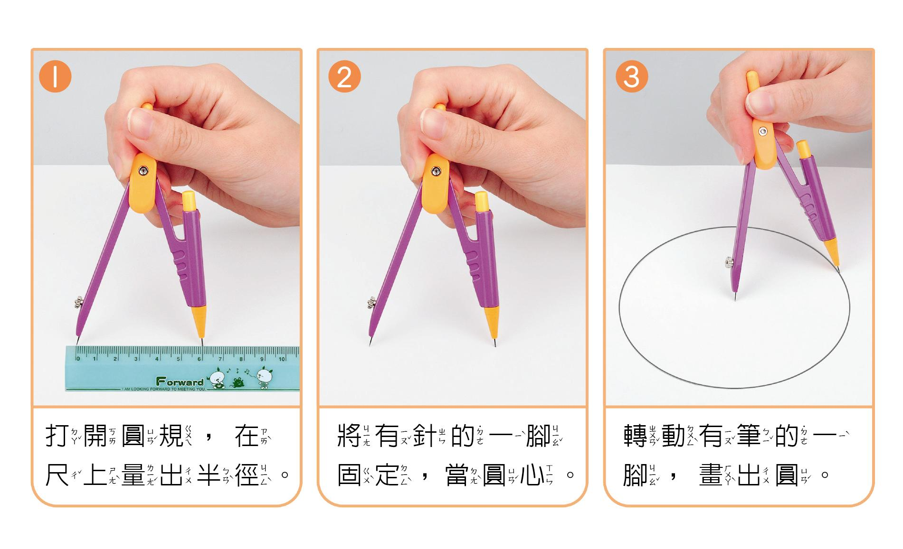  1-2畫圓時應注意的事項：打開圓規，在尺上量出半徑長，將有針的一腳固定，當圓心，轉動有筆的一腳，畫出圓。畫圓時，注意不要改變圓規張開的角度。固定的點是圓心，固定的寬度是半徑，繞一圈的周界是圓周。 | 南一電子書 | 觀察評量  操作評量  實作評量  口頭評量  發表評量
11/6  |  11/12 | N-3-23能理解圓面積與圓周長的公式，並計算簡單扇形面積。  S-3-01能利用幾何形體的性質解決簡單的幾何問題。  S-3-07能理解圓面積與圓周長的公式，並計算簡單扇形面積。  6-n-14能理解圓面積與圓周長的公式，並計算簡單扇形的面積。  6-s-01能利用幾何形體的性質解決簡單的幾何問題。  6-s-03能理解圓面積與圓周長的公式，並計算簡單扇形的面積。  ◎人權教育  1-3-1表達個人的基本權利，並瞭解人權與社會責任的關係。  ◎生涯發展教育  3-2-2學習如何解決問題及做決定。  連結：  C-R-1、C-R-2、C-R-4、C-T-1、C-T-2、C-S-1、C-S-2、C-S-3、C-S-5、C-C-3、C-C-5、C-C-6、C-C-8、C-E-1、C-E-4 | 1-1運用圓周長的公式，求出扇形弧長和周長。  1-2運用圓面積的公式，求出扇形面積。  1-3運用扇形面積的求法，求出圖形面積。 | 補救教學  單元6扇形面積  【活動 扇形的周長和面積】  【活動 扇形面積的應用】  學童可能出現學習問題  對於扇形的基本構成要素不清楚  補救教學活動  - 從具體操作中認識扇形的構成要素  1-1教師請學童拿出一個圓形色紙，在圓形色紙畫上2條半徑，並用剪刀剪下。  1-2對剪下的圖形命名。(圖形命名為扇形)  1-3扇形的兩個邊是由甚麼所構成？(圓的半徑)  1-4兩條半徑所為出來的圓的周長稱為甚麼？(弧長)  1-5所以構成扇形的要素？(由兩條半徑和弧)  1-6試試看：  下面各圖塗色部分是扇形的在（ ）裡打： | 南一電子書 | 觀察評量  操作評量  實作評量  口頭評量  發表評量
11/13  |  11/19 | N-3-23能理解圓面積與圓周長的公式，並計算簡單扇形面積。  S-3-01能利用幾何形體的性質解決簡單的幾何問題。  S-3-07能理解圓面積與圓周長的公式，並計算簡單扇形面積。  6-n-14能理解圓面積與圓周長的公式，並計算簡單扇形的面積。  6-s-01能利用幾何形體的性質解決簡單的幾何問題。  6-s-03能理解圓面積與圓周長的公式，並計算簡單扇形的面積。  ◎人權教育  1-3-1表達個人的基本權利，並瞭解人權與社會責任的關係。  ◎生涯發展教育  3-2-2學習如何解決問題及做決定。  連結：  C-R-1、C-R-2、C-R-4、C-T-1、C-T-2、C-S-1、C-S-2、C-S-3、C-S-5、C-C-3、C-C-5、C-C-6、C-C-8、C-E-1、C-E-4 | 2-1能計算複合或重疊圖形的面積。 | 補救教學  單元6扇形面積  【活動 複合圖形】  學童可能出現學習問題  圓心角定義不清楚  補救教學活動  - 透過實際操作對圓心角有所認識。  1-1教師拿出一個扇子，從閉合到打開，請學童指出角度的變化。  1-2教師再藉由畫圖方式，讓學童從具體轉化成圖像。  1-3教師指出從閉合到打開所圍成的角度稱為圓心角。  1-4請學童利用量角器量出圓心角的角度。  1-5試試看：  塗色扇形的圖心角各是幾度？量量看：  - 認識圓、圓、圓、圓……的扇形  2-1教師拿出、、、圓的扇形，問學童圓心角是幾度？  周角是360ﾟ，360×＝180，圓的扇形，圓心角是180ﾟ。  周角是360ﾟ，120÷360＝＝，圓心角120ﾟ的扇形是圓。  周角是360ﾟ，360×＝90，圓的扇形，圓心角是90ﾟ。  周角是360ﾟ，60÷360＝＝，圓心角60ﾟ的扇形是圓。  2-2歸納：圓周角360度平角180度直角90度  1個圓周角=2個平角=4個直角 | 南一電子書 | 觀察評量  操作評量  實作評量  口頭評量  發表評量
11/20  |  11/26 | N-3-12能在具體情境中，對某數在指定位數取概數（含四捨五入法），並做加、減、乘、除之估算。  6-n-07能在具體情境中，對整數及小數在指定位數取概數（含四捨五入法），並做加、減、乘、除之估算。  ◎性別平等教育  2-3-2學習在性別互動中，展現自我的特色。  ◎人權教育  1-3-1表達個人的基本權利，並瞭解人權與社會責任的關係。  ◎家政教育  3-3-5運用消費知能選購合適的物品。  連結：  C-R-1、C-R-2、C-R-4、C-T-1、C-T-2、C-T-4、C-S-1、C-S-2、C-S-4、C-S-5、C-C-1、C-C-3、C-C-6、C-C-8、C-E-2、C-E-4 | 1-1能熟練四捨五入法取概數，做整數的乘法估算。  1-2能熟練四捨五入法取概數，做整數的除法估算。 | 補救教學  單元7估算  【活動 整數的乘法估算】  【活動 整數的除法估算】  學童可能出現學習問題  會忘記在「指定位數」之後是左邊一位或是右邊一位該捨去或近位  補救教學活動  無條件進入法、無條件捨去法、四捨五入法的意義、取法及命名  1-1無條件進入法的意義、取法及命名  情境布題：妹妹買一杯35元的珍珠奶茶，只用10元錢幣付錢，最少要拿出幾個10元錢幣才夠？是拿出幾元？  ①只用10元錢幣付錢，35元中，30元要拿出3個十元，剩下的5元也要拿出1個十元，共要拿出4個十元，是40元。  ②  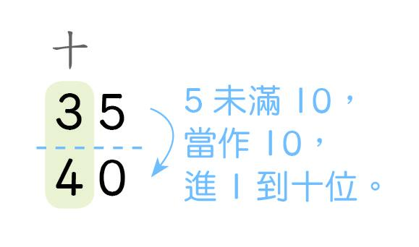  答：4個，40元  取概數到指定位數，指定位數之後不是全部為0，都要進1到指定位數的方法，叫作無條件進入法。  1-2無條件捨去法的意義、取法及命名  情境布題：好好吃食品工廠把所生產的68427個牛舌餅包裝後，送到各地銷售。如果把10個牛舌餅裝成1包，最多可裝滿幾包？裝成包的牛舌餅共有幾個？  ①每10個裝成1包，68427個中，68420個可裝滿6842包；7個未滿10個，不能裝成1包。  ②  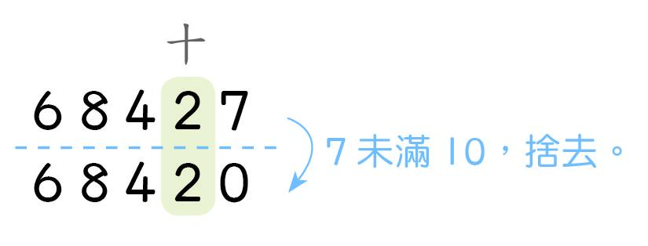  取概數到指定位數，指定位數之後不論是多少全部捨去的方法，叫作無條件捨去法。  1-3四捨五入法的意義、取法及命名  情境布題：民國100年的人口統計，澎湖縣有97157人。  用四捨五入法取概數到萬位，澎湖縣大約有幾人？  ①用四捨五入法取概數到萬位，97157中，千位的7＞5，要進1到萬位，澎湖縣約有100000人。  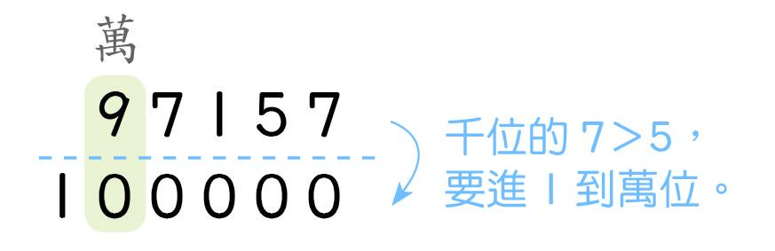  答：約100000人  取概數到指定位數，指定位數的下一位數，若是0、1、2、3、4時就捨去，是5、6、7、8、9時就進1的方法，叫作四捨五入法。 | 南一電子書 | 觀察評量  操作評量  實作評量  口頭評量  發表評量
11/27  |  12/3 | N-3-12能在具體情境中，對某數在指定位數取概數（含四捨五入法），並做加、減、乘、除之估算。  6-n-07能在具體情境中，對整數及小數在指定位數取概數（含四捨五入法），並做加、減、乘、除之估算。  ◎性別平等教育  2-3-2學習在性別互動中，展現自我的特色。  ◎人權教育  1-3-1表達個人的基本權利，並瞭解人權與社會責任的關係。  ◎家政教育  3-3-5運用消費知能選購合適的物品。  連結：  C-R-1、C-R-2、C-R-4、C-T-1、C-T-2、C-T-4、C-S-1、C-S-2、C-S-4、C-S-5、C-C-1、C-C-3、C-C-6、C-C-8、C-E-2、C-E-4 | 2-1能熟練四捨五入法取概數，做小數的加法估算。  2-2能熟練四捨五入法取概數，做小數的減法估算。  3-1能熟練四捨五入法取概數，做小數的乘法估算。  3-2能熟練四捨五入法取概數，做小數的除法估算。 | 補救教學  單元7估算  【活動 小數的加、減法估算】  【活動 小數的乘、除法估算、練習七】  學童可能出現學習問題  小數加減法小數點未對齊  補救教學活動  - 利用位值表，讓學童理解小數的位置。  情境布題：索妮公司新產品發表會，新款單眼相機1臺重1.415公斤，再加上皮套0.345公斤，共重多少公斤？  情境布題：紅色繩子長80.01公尺，藍色繩子比紅色繩子短20.049公尺，藍色繩子長多少公尺？ | 南一電子書 | 觀察評量  操作評量  實作評量  口頭評量  發表評量
12/4  |  12/10 | N-3-16能認識導出單位並做簡單的應用。  N-3-17能理解速度的概念與應用，認識速度的常用單位及換算，並處理相關的計算問題。  6-n-11能理解常用導出量單位的記法，並解決生活中的問題。  6-n-12能認識速度的意義及其常用單位。  6-n-13能利用常用的數量關係，列出恰當的算式，進行解題，並檢驗解的合理性。  ◎性別平等教育  2-3-2學習在性別互動中，展現自我的特色。  ◎人權教育  1-3-1表達個人的基本權利，並瞭解人權與社會責任的關係。  連結：  C-R-1、C-R-2、C-T-1、C-T-2、C-T-4、C-S-1、C-S-2、C-S-5、C-C-1、C-C-3、C-C-5、C-C-6、C-C-8、C-E-1、C-E-4 | 1-1能做分和秒二階單位的小數、分數換算。  1-2能做時和分二階單位的分數換算。  1-3能用小數、分數記錄時間，解決有關的問題。  2-1能理解「距離一定時，使用的時間越短，速率越快」。  2-2能理解「時間一定時，移動的距離越遠，速率越快」。  3-1能用平均速率的概念描述一個物體運動的狀態。  3-2能理解速率的公式：速率＝距離÷時間，並應用於解題。  3-3從活動中理解秒速、分速和時速的意義及單位。  4-1能透過探索與觀察，察覺「當速率固定時，距離與時間成正比」，並列出恰當的算式。  5-1能理解秒速、分速導出單位，並以單位角度來分析問題。  5-2能理解時速導出單位，並以單位角度來分析問題。 | 補救教學  單元8速率  【活動 分和秒、時和分二階單位的小數、分數換算】  【活動 秒速、分速】  【活動 時速】  學童可能出現學習問題  距離、時間、速度三者之間的關係混淆  補救教學活動  1.透過實際的體驗了解距離、時間、速度三者之間的關係  1-1教師帶領學童到操場進行跑步並做紀錄。  距離相同  距離相同時，時間少速度快，時間多速度慢。  時間相同  時間相同時，距離較遠速度快，距離較短速度慢。 | 南一電子書 | 觀察評量  操作評量  實作評量  口頭評量  發表評量
12/11  |  12/17 | N-3-16能認識導出單位並做簡單的應用。  N-3-17能理解速度的概念與應用，認識速度的常用單位及換算，並處理相關的計算問題。  6-n-11能理解常用導出量單位的記法，並解決生活中的問題。  6-n-12能認識速度的意義及其常用單位。  6-n-13能利用常用的數量關係，列出恰當的算式，進行解題，並檢驗解的合理性。  ◎性別平等教育  2-3-2學習在性別互動中，展現自我的特色。  ◎人權教育  1-3-1表達個人的基本權利，並瞭解人權與社會責任的關係。  連結：  C-R-1、C-R-2、C-T-1、C-T-2、C-T-4、C-S-1、C-S-2、C-S-5、C-C-1、C-C-3、C-C-5、C-C-6、C-C-8、C-E-1、C-E-4 | 3-3從活動中理解秒速、分速和時速的意義及單位。  3-4能做秒速、分速、時速的換算，並應用在生活上。  4-2能利用數量關係，進行速率相關的解題，並檢驗解的合理性。 | 補救教學  單元8速率  【活動 秒速、分速、時速的換算】  【活動 速率的應用】  【活動 練習八】  學童可能出現學習問題  未能計算從某一時刻到另一時刻，中間經過的時間。  補救教學活動  1透過情境佈題來計算兩時刻之間經過的時間  情境佈題：美美從上午8時45分開始上數學課，到上午9時25分下課，數學課的時間有多久？  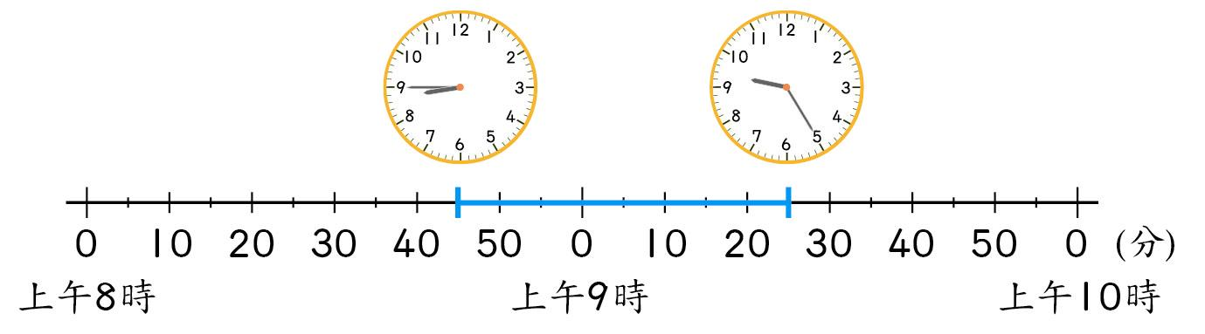  ①8時45分是開始上數學課的時刻，9時25分是下課的時刻。  ②後面的時刻減前面的時刻就可以算出經過的時間。  ③  答：40分  2透過情境佈題來計算上午某時刻到下午某時刻經過的時間  情境佈題：小娟搭上午7時25分的飛機到美國，預計在今天下午6時15分抵達，飛機飛行的時間是幾小時幾分？  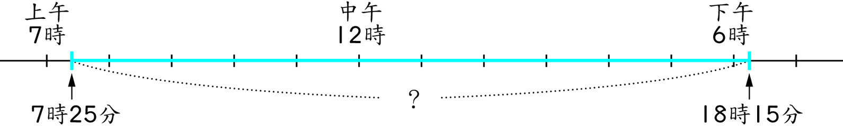  ①用12小時制計算：  先算出上午7時25分到中午12時是經過4小時35分，再加上下午經過6小時15分，共是10小時50分。  ②用24小時制計算：  下午6時15分可以換成24小時制的18時15分，從7時25分到18時15分，經過10小時50分。  答：10小時50分  3.透過情境佈題來計算某時刻到明天某時刻經過的時間  情境佈題：小明下午9時30分上床睡覺，隔天上午6時30分起床，小明睡了多久？  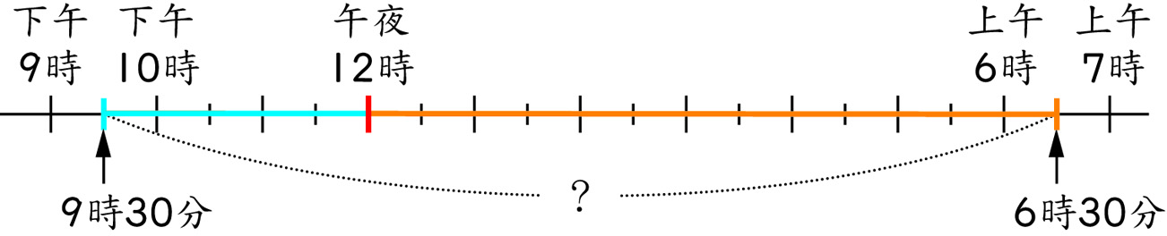  先算下午9時30分到半夜12時的睡覺時間，再加上隔天的睡覺時間。  12時－9時30分＝2時30分  2時30分＋6時30分＝9時  答：9小時 | 南一電子書 | 觀察評量  操作評量  實作評量  口頭評量  發表評量
12/18  |  12/24 | S-3-01能利用幾何形體的性質解決簡單的幾何問題。  S-3-08能認識面的平行與垂直，線與面的垂直。  6-s-01能利用幾何形體的性質解決簡單的幾何問題。  6-s-04能認識面與面的平行與垂直，線與面的垂直，並描述正方體與長方體中面與面、線與面的關係。  ◎資訊教育  3-4-5能針對問題提出可行的解決方法。  ◎性別平等教育  2-1-2學習與不同性別者平等互動。  ◎人權教育  1-3-1表達個人的基本權利，並瞭解人權與社會責任的關係。  連結：  C-R-1、C-T-1、C-T-2、C-T-3、C-T-4、C-S-2、C-S-3、C-C-1、C-C-5、C-C-6、C-E-4 | 1-1能透過觀察與操作，了解長方體和正方體中，邊和邊的垂直關係。  1-2能透過觀察與操作，了解長方體和正方體中，邊和邊的平行關係。  2-1能透過觀察與操作，了解長方體和正方體中，面和面的垂直關係。  2-2能透過觀察與操作，了解長方體和正方體中，線和面的垂直關係。 | 補救教學  單元9形體關係和柱體表面積  【活動 長方體和正方體中，邊和邊的關係】  【活動 長方體和正方體中，面和面的關係】  學童可能出現學習問題  對於長方體和正方體的基本構成要素不清楚  補救教學活動  1.利用頂點珠與架構棒實際操作，對正方體的基本構成要素有所認識。  1-1請學童利用頂點珠與架構棒組合成一個正方體。  1-2從組合好的形體中，找出正方體的組成要素。  正方體：8個頂點，12個邊，6個面(正方形)  每一個邊都一樣長，每一個面都一樣大  2利用頂點珠與架構棒實際操作，對於長方體的基本構成要素有所認識。  2-1請學童利用頂點珠與架構棒組合成一個長方體。  2-2從組合好的形體中，找出正方體的組成要素。  長方體：8個頂點，12個邊，6個面  有2種組合(一組6個面都是長方形，另一組4個是長方形和2個正方形所組成) | 南一電子書 | 觀察評量  操作評量  實作評量  口頭評量  發表評量
12/25  |  12/31 | S-3-01能利用幾何形體的性質解決簡單的幾何問題。  S-3-08能認識面的平行與垂直，線與面的垂直。  6-s-01能利用幾何形體的性質解決簡單的幾何問題。  6-s-04能認識面與面的平行與垂直，線與面的垂直，並描述正方體與長方體中面與面、線與面的關係。  ◎資訊教育  3-4-5能針對問題提出可行的解決方法。  ◎性別平等教育  2-1-2學習與不同性別者平等互動。  ◎人權教育  1-3-1表達個人的基本權利，並瞭解人權與社會責任的關係。  連結：  C-R-1、C-T-1、C-T-2、C-T-3、C-T-4、C-S-2、C-S-3、C-C-1、C-C-5、C-C-6、C-E-4 | 2-3能透過觀察與操作，了解長方體和正方體中，面和面的平行關係。  3-1能透過觀察與操作，了解角柱面與面的垂直關係。  3-2能透過觀察與操作，了解角錐的側面和底面沒有垂直。  4-1了解四角柱有2個相等的底面和4個長方形的側面，利用面積公式算出四角柱的表面積。  4-2了解三角柱有2個相等的底面和3個長方形的側面，利用面積公式算出三角柱的表面積。  4-3了解圓柱展開後，有2個相等的底面和1個長方形的側面，利用面積公式算出圓柱的表面積。 | 補救教學  單元9形體關係和柱體表面積  【活動 長方體、正方體、柱體和錐體中，面和面的關係】  【活動 柱體的表面積】  【活動 練習九】  學童可能出現學習問題  對於角柱、角椎和圓錐的基本構成要素不清楚  補救教學活動  1.能透過觀察與操作認識三角柱的構成要素及展開圖  1-1教師取出一個三角柱將其剪開後成為一個展開圖。  1-2請學童觀察並說出角柱的組合。  角柱的側面都是長方形，2個底面全等  角柱的1個底面邊數和側面個數一樣；  全部邊數是1個底面邊數的3倍；  頂點個數是1個底面邊數的2倍  2.能透過觀察與操作認識角錐的構成要素及展開圖  2-1教師取出一個三角錐，將其剪開後成為一個展開圖。2-2請學童觀察並說出角錐的組合  角錐都只有1個底面，且側面都是三角形。  角錐的面的個數＝底面邊數＋1  角錐的邊的個數＝底面邊數×2  角錐的頂點個數＝底面邊數＋1  - 能透過觀察與操作認識圓錐的構成要素及展開圖  2-1教師取出一個圓錐，將其剪開後成為一個展開圖。  2-2請學童觀察並說出圓錐的組合  圓錐有1個底面。  圓錐有1個頂點 | 南一電子書 | 觀察評量  操作評量  實作評量  口頭評量  發表評量
1/1  |  1/7 | A-3-02能由生活中常用的數量關係，運用於理解問題，並解決問題。（同N-3-18）  A-3-03能認識等量公理。  A-3-04能用含未知數符號的算式表徵具體情境之單步驟問題，並解釋算式與情境的關係。  A-3-05能解決用未知數列式之單步驟問題。  6-a-01能理解等量公理。  6-a-02能將分數單步驟的具體情境問題列成含有未知數符號的算式，並求解及驗算。  6-a-04能利用常用的數量關係，列出恰當的算式，進行解題，並檢驗解的合理性。（同6-n-13）  ◎性別平等教育  2-3-2學習在性別互動中，展現自我的特色。  2-3-4尊重不同性別者在溝通過程中有平等表達的權利。  ◎人權教育  1-3-1表達個人的基本權利，並瞭解人權與社會責任的關係。  連結：  C-R-1、C-R-2、C-T-1、C-T-2、C-S-1、C-S-2、C-S-5、C-C-1、C-C-3、C-C-5、C-C-6、C-C-8 | 1-1在具體情境中了解等式的意義。  2-1能理解等式左右同加一數時，等式仍然成立。  2-2能理解等式左右同減一數時，等式仍然成立。  2-3能理解等式左右同乘一數時，等式仍然成立。  2-4能理解等式左右同除一數（0除外）時，等式仍然成立。 | 補救教學  單元10等量公理  【活動 等式】  【活動 等量公理】  學童可能出現學習問題  未能依照題意用未知數來列式  補救教學活動  - 透過問題情境學會用符號來表示未知數  情境佈題：情人節時，阿郎買了一束玫瑰花，裡面有66朵紅玫瑰，其餘是白玫瑰，全部共有99朵玫瑰。  假設白玫瑰有x朵  情境佈題：媽媽到菜市場買了45個雞蛋，在回家的路上有一些破掉了，剩下的雞蛋還有39個  假設破掉的雞蛋有y個  情境佈題：星光超商1枝冰棒賣15元，敬騰買了若干枝，共付了135元  假設敬騰買了x枝冰棒  情境佈題：米工廠有若干公斤的米，每2公斤裝成1盒囍米禮盒進行販售，共可以裝成52盒  假設米工廠有y公斤的米 | 南一電子書 | 觀察評量  操作評量  實作評量  口頭評量  發表評量
1/8  |  1/14 | A-3-02能由生活中常用的數量關係，運用於理解問題，並解決問題。（同N-3-18）  A-3-03能認識等量公理。  A-3-04能用含未知數符號的算式表徵具體情境之單步驟問題，並解釋算式與情境的關係。  A-3-05能解決用未知數列式之單步驟問題。  6-a-01能理解等量公理。  6-a-02能將分數單步驟的具體情境問題列成含有未知數符號的算式，並求解及驗算。  6-a-04能利用常用的數量關係，列出恰當的算式，進行解題，並檢驗解的合理性。（同6-n-13）  ◎性別平等教育  2-3-2學習在性別互動中，展現自我的特色。  2-3-4尊重不同性別者在溝通過程中有平等表達的權利。  ◎人權教育  1-3-1表達個人的基本權利，並瞭解人權與社會責任的關係。  連結：  C-R-1、C-R-2、C-T-1、C-T-2、C-S-1、C-S-2、C-S-5、C-C-1、C-C-3、C-C-5、C-C-6、C-C-8 | 3-1能將情境問題用□或x、y……列成兩步驟的算式題。  3-2能解決含未知數的算式題並驗算答案的合理性。 | 補救教學  單元10等量公理  【活動 等量公理的應用】  學童可能出現學習問題  無法進行含有未知數的算式，透過加減或乘除互逆，解決加減乘除等式問題。  補救教學活動  1.透過問題情境能列出未知數算式並透過加減或乘除互逆，解決加減乘除等式問題。  1-1透過問題情境能列出加法未知數算式並做運算。  情境佈題：夏美帶1450元到書局買了一些文具後，剩下190元。夏美買文具花了幾元？  假設夏美買文具花了x元  1450－x＝190  x＝1450－190  ＝1260  答：1260元  1-2透過問題情境能列出減法未知數算式並做運算。  情境佈題：花花今年若干歲，17年後，她的年齡是22歲。花花今年幾歲？  假設花花今年x歲  x＋17＝22  x＝22－17  ＝22  答：5歲  1-3透過問題情境能列出乘法未知數算式並做運算。  情境佈題：阿信想買一張四月天演唱會看臺區的門票，他每天存30元，需要幾天才能存到1800元？  假設阿信需要存天  30×x＝1800  x＝1800÷30  ＝60  答：60天  1-4透過問題情境能列出除法未知數算式並做運算。  情境佈題：一條緞帶平分成12段，每段長2公尺，這條緞帶原來有多長？  假設緞帶長公尺  ÷12=2  =212  =24  答：24公尺 | 南一電子書 | 觀察評量  操作評量  實作評量  口頭評量  發表評量
1/15  |  1/19 | A-3-02能由生活中常用的數量關係，運用於理解問題，並解決問題。（同N-3-18）  A-3-03能認識等量公理。  A-3-04能用含未知數符號的算式表徵具體情境之單步驟問題，並解釋算式與情境的關係。  A-3-05能解決用未知數列式之單步驟問題。  6-a-01能理解等量公理。  6-a-02能將分數單步驟的具體情境問題列成含有未知數符號的算式，並求解及驗算。  6-a-04能利用常用的數量關係，列出恰當的算式，進行解題，並檢驗解的合理性。（同6-n-13）  ◎性別平等教育  2-3-2學習在性別互動中，展現自我的特色。  2-3-4尊重不同性別者在溝通過程中有平等表達的權利。  ◎人權教育  1-3-1表達個人的基本權利，並瞭解人權與社會責任的關係。  連結：  C-R-1、C-R-2、C-T-1、C-T-2、C-S-1、C-S-2、C-S-5、C-C-1、C-C-3、C-C-5、C-C-6、C-C-8 | 3-1能將情境問題用□或x、y……列成兩步驟的算式題。  3-2能解決含未知數的算式題並驗算答案的合理性。 | 補救教學  單元10等量公理  【活動 等量公理的應用】  學童可能出現學習問題  無法進行含有未知數的算式，透過加減或乘除互逆，解決加減乘除等式問題。  補救教學活動  1.透過問題情境能列出未知數算式並透過加減或乘除互逆，解決加減乘除等式問題。  1-1透過問題情境能列出加法未知數算式並做運算。  情境佈題：夏美帶1450元到書局買了一些文具後，剩下190元。夏美買文具花了幾元？  假設夏美買文具花了x元  1450－x＝190  x＝1450－190  ＝1260  答：1260元  1-2透過問題情境能列出減法未知數算式並做運算。  情境佈題：花花今年若干歲，17年後，她的年齡是22歲。花花今年幾歲？  假設花花今年x歲  x＋17＝22  x＝22－17  ＝22  答：5歲  1-3透過問題情境能列出乘法未知數算式並做運算。  情境佈題：阿信想買一張四月天演唱會看臺區的門票，他每天存30元，需要幾天才能存到1800元？  假設阿信需要存天  30×x＝1800  x＝1800÷30  ＝60  答：60天  1-4透過問題情境能列出除法未知數算式並做運算。  情境佈題：一條緞帶平分成12段，每段長2公尺，這條緞帶原來有多長？  假設緞帶長公尺  ÷12=2  =212  =24  答：24公尺 | 南一電子書 | 觀察評量  操作評量  實作評量  口頭評量  發表評量

彰化縣新民國小105學年度上學期六年級補救教學課程計畫
一、本學習節數共（18）節。
二、本學期課程內涵：
教學期程 | 領域及議題能力指標 | 學習目標 | 主題或單元活動內容 | 使用教材 | 評量方式 | 備註
2/5  |  2/11 | N-3-24 能理解簡單直立柱體的體積為底面積與高的乘積。（同S-3-10）  S-3-01 能利用幾何形體的性質解決簡單的幾何問題。  A-3-06 能用符號表示簡單的常用公式。  6-n-15 能理解簡單直柱體的體積為底面積與高的乘積。（同6-s-05）  6-s-01 能利用幾何形體的性質解決簡單的幾何問題。  6-a-03 能用符號表示常用的公式。  ◎資訊教育  3-4-5 能針對問題提出可行的解決方法。  ◎性別平等教育  2-1-2 學習與不同性別者平等互動。  ◎人權教育  1-3-1 表達個人的基本權利，並了解人權與社會責任的關係。  連結：  C-R-1、C-T-1、C-T-2、C-T-3、C-T-4、C-S-2、C-S-3、C-C-1、C-C-5、C-C-6、C-E-4 | 1-1 在生活情境中，察覺形狀、大小相同的紙片一張張堆疊整齊，會堆疊成直立柱體。  1-2 在生活情境中，察覺長方體體積＝長×寬×高＝底面積×柱高。  1-3 在生活情境中，察覺柱體體積＝底面積×柱高。（底面是平行四邊形或三角形）  1-3 在生活情境中，察覺柱體體積＝底面積×柱高。（底面是圓形）  1-4 能理解柱體體積公式以及體積的普遍單位。  2-1 能應用柱體體積公式，算出柱體的體積。 | 補救教學  單元1 柱體的體積  【活動 柱體的體積】  學童可能出現學習問題  對於柱體和椎體構成的要素不清楚  補救教學活動  1.透過立體與展開圗認識角柱的構成要素  角柱都有2 個全等的底面， 且側面都是長方形。  角柱的面的個數＝ 1 個底面邊數＋ 2  角柱的邊的個數＝ 1 個底面邊數×3  角柱的頂點個數＝ 1 個底面邊數×2  2. 透過立體與展開圗認識圓柱的構成要素  圓柱有2 個底面，底面都是圓形， 且兩底面全等。  圓柱的側面是曲面，角柱的側面是平面。  3. 透過立體與展開圗認識角錐的構成要素  角錐都只有1 個底面， 且側面都是三角形。  1 個底面邊數和側面個數相同，  角錐的面的個數＝底面邊數＋ 1  角錐的邊的個數＝底面邊數×2  角錐的頂點個數＝底面邊數＋ 1  4. 透過立體與展開圗認識圓錐的構成要素  圓錐有1 個底面。  圓錐有1 個頂點。  圓錐和角錐都只有1 個底面。  圓錐的側面是曲面，角錐的側面是平面。 | 南一電子書 | 觀察評量  操作評量  實作評量  口頭評量  發表評量
2/12  |  2/18 | N-3-04 能認識質數、合數，並能用短除法做質因數分解。  N-3-05 能認識最大公因數、最小公倍數與兩數互質的意義，並用來將分數化成最簡分數。  6-n-01能認識質數、合數，並用短除法做質因數的分解（質數＜20，質因數＜20，被分解數＜100）。  6-n-02能用短除法求兩數的最大公因數、最小公倍數。  6-n-03能認識兩數互質的意義，並將分數約成最簡分數。  ◎性別平等教育  2-3-2 學習兩性間的互助與  合作。  ◎人權教育  1-3-1 表達個人的基本權利  ，並瞭解人權與社會責任  的關係。  ◎生涯發展教育  3-2-2 學習如何解決問題及做決定。  連結：  C-R-1、C-T-1、 C-T-2、C-S-2、 C-S-4、 C-S-5、 C-C-1、C-C-3、 C-C-5、C-C-6、 C-C-8、C-E-4 | 2-2 能應用柱體體積公式，算出複合形體或重疊形體的體積。  2-3 能應用柱體體積公式，算出空心柱體或無蓋容器的體積。 | 補救教學  單元1 柱體的體積  【活動 柱體體積公式的應用】  【活動 練習一】  學童可能出現學習問題  無法理解正方體、長方體體積公式的由來  補救教學活動  - 透過堆疊的方式，對於正方體、長方體體積公式有所認識  1-1下圖正方體的體積是幾立方公分？  4×4×4＝64（立方公分）  正方體的體積＝ 邊長×邊長×邊長  1-2下圖長方形的體積 是多少立方公分？  5×4×8＝160（立方公分）  長方體的體積 ＝長×寬×高 | 南一電子書 | 觀察評量  操作評量  實作評量  口頭評量  發表評量
2/19  |  2/25 | N-3-18 能由生活中常用的數量關係，運用於理解問題並解決問題。（同A-3-02）  6-n-13 能利用常用的數量關係，列出恰當的算式，進行解題，並檢驗解的合理性。（同6-a-04）  ◎性別平等教育  2-3-2 學習在性別互動中，展現自我的特色。  2-3-4 尊重不同性別者在溝通過程中有平等表達的權利。  ◎人權教育  1-3-1 表達個人的基本權利，並瞭解人權與社會責任的關係。  ◎生涯發展教育  3-2-2 學習如何解決問題及做決定。  連結：  C-R-1、C-R-2、C-T-1、C-T-2、C-T-3、C-S-2、C-S-4、C-S-5、C-C-1、C-C-3、C-C-5、C-C-6、C-C-8、C-E-1 | 1-1 透過布題的討論和觀察，將問題簡化並思考解題的方法。 | 補救教學  單元2 怎樣解題(一)  【活動 簡化問題】  學童可能出現學習問題  不會運用整數四則運算的規則與運算  補救教學活動  1會乘除和連除計算  1-1理解先乘再除與先除再乘的結果相同會乘除和連除  情境布題：萬聖節是西方的傳統節日，當晚小孩會挨家挨戶喊著「不給糖就搗蛋」。1 盒糖有15 顆，傑克買了7 盒糖，平分給5 個小孩， 每個小孩可以分到幾顆？  乘除混合的算式中，先乘再除與先除再乘的結果相同。  1-2中理解連除兩數時，第一個數除以後兩數之積與由左而右逐一計算的結果相同  情境布題：大樂天雜貨店裡有720個牛奶糖，每8個裝成1包，每9包裝成1袋共可裝成幾袋？  連除的算式中，連除兩數與除以此兩數之積的結果相 同 | 南一電子書 | 觀察評量  操作評量  實作評量  口頭評量  發表評量
2/26  |  3/4 | N-3-18 能由生活中常用的數量關係，運用於理解問題並解決問題。（同A-3-02）  6-n-13 能利用常用的數量關係，列出恰當的算式，進行解題，並檢驗解的合理性。（同6-a-04）  ◎性別平等教育  2-3-2 學習在性別互動中，展現自我的特色。  2-3-4 尊重不同性別者在溝通過程中有平等表達的權利。  ◎人權教育  1-3-1 表達個人的基本權利，並瞭解人權與社會責任的關係。  ◎生涯發展教育  3-2-2 學習如何解決問題及做決定。  連結：  C-R-1、C-R-2、C-T-1、C-T-2、C-T-3、C-S-2、C-S-4、C-S-5、C-C-1、C-C-3、C-C-5、C-C-6、C-C-8、C-E-1 | 2-1 透過布題的討論和觀察，列表找規律來解決生活中的應用問題。  2-2 透過布題的討論和觀察，從圖示或算式找規律來解決生活中的應用問題。 | 補救教學  單元2 怎樣解題(一)  【活動 列表找規律】  【活動 練習二】  學童可能出現學習問題  不會運用整數四則運算的性質簡化計算  補救教學活動  1能運用交換律、結合律、分配律等，做整數四則的簡化計算。  1-1能運用分配律做整數四則的簡化計算。  情境布題：1束花有3朵紅花和2朵黃花，4束共有幾朵花？  方法一：3×4＋2×4＝12＋8＝20  方法二：（3＋2）×4＝5×4＝20答：20朵  1-2利用交換律、結合律做整數四則的簡化計算解題  「389×125÷389×8」的答案是多少？  乘除混合計算時，先乘再除和先除再乘的答案是一樣的。389×125÷389×8  ＝（389÷389）×125×8  ＝1×125×8  ＝1000 答：1000  1-3利用分配律做整數四則的簡化計算解題  情境布題：每條手帕賣76元，飾品店老闆買進99條手帕，老闆需要付幾元？  將99看成100－1，先算76×100＝7600，再減掉76×1＝76會比較快。  76×99＝  76×（100－1）  ＝76×100－76×1  ＝7600－76  ＝7524 答：7524元 | 南一電子書 | 觀察評量  操作評量  實作評量  口頭評量  發表評量
3/5  |  3/11 | N-3-18 能由生活中常用的數量關係，運用於理解問題並解決問題。（同A-3-02）  A-3-04 能用含未知數符號的算式表徵具體情境之單步驟問題，並解釋算式與情境的關係。  A-3-05 能解決用未知數列式之單步驟問題。  6-n-13 能利用常用的數量關係，列出恰當的算式，進行解題，並檢驗解的合理性。  ◎性別平等教育  2-1-2 學習與不同性別者平等互動。  ◎人權教育  1-3-1 表達個人的基本權利，並瞭解人權與社會責任的關係。  ◎生涯發展教育  3-2-2 學習如何解決問題及做決定。  連結：  C-R-1、C-R-2、C-T-1、C-T-2、C-T-3、C-S-2、C-S-3、C-S-5、C-C-1、C-C-3、C-C-5、C-C-6、C-C-8 | 1-1 認識基準量和比較量。  1-2 在具體情境中，找出基準量和比較量，求出比值。  1-3 在具體情境中，找出基準量和比值，求出比較量。  1-4 在具體情境中，找出比較量和比值，求出基準量。  1-5 在具體情境中，找出基準量和比較量之和。  1-6 在具體情境中，找出基準量和比較量之差。 | 補救教學  單元3 基準量和比較量  【活動 基準量、比較量和比值】  【活動 求比較量及求基準量】  【活動 兩量和及兩量差】  學童可能出現學習問題  無法利用未知數符號的算式表徵具體情境之單步驟問題  補救教學活動  1. 能將加減乘除法問題情境，用符號表示未知數。  加法  布題：情人節時，阿郎買了一束玫瑰花，裡面有66 朵紅玫瑰，其餘是白玫瑰， 全部共有99 朵玫瑰。  假設白玫瑰有x朵  減法  布題：媽媽到菜市場買了45 個雞蛋，在回家的路上有一些破掉了，剩下的雞蛋還有39 個。  假設破掉的雞蛋有y個  乘法  布題：星光超商1 枝冰棒賣15 元，敬騰買了若干枝，共付了135 元。  假設敬騰買了x枝冰棒  除法  布題：米工廠有若干公斤的米，每2 公斤裝成1 盒囍米禮盒進行販售，共可以裝成52 盒。  假設米工廠有y公斤的米 | 南一電子書 | 觀察評量  操作評量  實作評量  口頭評量  發表評量
3/12  |  3/18 | N-3-18 能由生活中常用的數量關係，運用於理解問題並解決問題。（同A-3-02）  A-3-04 能用含未知數符號的算式表徵具體情境之單步驟問題，並解釋算式與情境的關係。  A-3-05 能解決用未知數列式之單步驟問題。  6-n-13 能利用常用的數量關係，列出恰當的算式，進行解題，並檢驗解的合理性。  ◎性別平等教育  2-1-2 學習與不同性別者平等互動。  ◎人權教育  1-3-1 表達個人的基本權利，並瞭解人權與社會責任的關係。  ◎生涯發展教育  3-2-2 學習如何解決問題及做決定。  連結：  C-R-1、C-R-2、C-T-1、C-T-2、C-T-3、C-S-2、C-S-3、C-S-5、C-C-1、C-C-3、C-C-5、C-C-6、C-C-8 | 2-1 在具體情境中，運用兩量的和，求出基準量和比較量。  2-2 在具體情境中，運用兩量的差，求出基準量和比較量。 | 補救教學  單元3 基準量和比較量  【活動 利用兩量和及兩量差求基準量】  【活動 練習三】  學童可能出現學習問題  無法解決含有未知數的加減乘除算式  補救教學活動  1-1能將問題情境用□或 x、y 等符號列成整數單步驟被加數未知、加數未知的算式題。  布題：樂活社區舉辦螢光夜跑，參加的男生有60 人，女生有若干人，全部共有115 人。參加螢光夜跑的女生有幾人？  60＋x＝115  x＝115－60＝55  答：55人  布題：逸祥買了一份套餐，並加39 元購買麻吉熊，共付150 元。一份套餐賣幾元？  x＋39＝150  x＝150－39  ＝111  答：111元  1-2能將問題情境用□或 x、y 等符號列成整數單步驟被減數未知、減數未知的算式題。  布題：一包釋迦餅有28 個，元太吃掉一些後，還剩下16 個。元太吃掉幾個釋迦餅？  28－x＝16  x＝28－16  ＝12  答：12個  布題：小明有21 個蘋果，小明比小華少15 個，小華有幾個蘋果？  x－21＝15  x＝15＋21  ＝36  答：36個 | 南一電子書 | 觀察評量  操作評量  實作評量  口頭評量  發表評量
3/19  |  3/25 | N-3-18 能由生活中常用的數量關係，運用於理解問題並解決問題。（同A-3-02）  A-3-04 能用含未知數符號的算式表徵具體情境之單步驟問題，並解釋算式與情境的關係。  A-3-05 能解決用未知數列式之單步驟問題。  6-n-13 能利用常用的數量關係，列出恰當的算式，進行解題，並檢驗解的合理性。  ◎性別平等教育  2-1-2 學習與不同性別者平等互動。  ◎人權教育  1-3-1 表達個人的基本權利，並瞭解人權與社會責任的關係。  ◎生涯發展教育  3-2-2 學習如何解決問題及做決定。  連結：  C-R-1、C-R-2、C-T-1、C-T-2、C-T-3、C-S-2、C-S-3、C-S-5、C-C-1、C-C-3、C-C-5、C-C-6、C-C-8 | 2-1 在具體情境中，運用兩量的和，求出基準量和比較量。  2-2 在具體情境中，運用兩量的差，求出基準量和比較量。 | 補救教學  單元3 基準量和比較量  【活動 利用兩量和及兩量差求基準量】  【活動 練習三】  學童可能出現學習問題  無法解決含有未知數的加減乘除算式  補救教學活動  1-3能將問題情境用□或 x、y 等符號列成整數單步驟被乘數未知、乘數未知的算式題。  布題：1 個杯子蛋糕賣55 元，老師買了若干個， 共花費880 元。  55×x＝880  x＝880÷55＝16  答：16個  布題：小新和朋友共4 人，一起去看恐龍化石展覽，買門票共付600 元，每張門票是幾元？  x×4＝600  x＝600÷4  ＝150  答：150元  1-4能將問題情境用□或 x、y 等符號列成整數單步驟被除數未知、除數未知的算式題。  布題：把360 個蛋黃酥分裝成幾盒，每盒會有24 個？  360÷x＝24  x＝360÷x  ＝15  答：15盒  布題：一瓶蔓越莓汁有y 毫升，平分成7 杯，每杯有300 毫升。  y÷7＝300  y＝300×7  ＝2100  答：2100毫升 | 南一電子書 | 觀察評量  操作評量  實作評量  口頭評量  發表評量
3/26  |  4/1 | S-3-04 能認識平面圖形放大、縮小對長度、角度與面積的影響，並認識比例尺。  6-s-02 能認識平面圖形放大、縮小對長度、角度與面積的影響，並認識比例尺。  ◎性別平等教育  2-3-2 學習兩性間的互助與合作。  ◎人權教育  1-3-1 表達個人的基本權利，並瞭解人權與社會責任的關係。  ◎生涯發展教育  3-2-2 學習如何解決問題及做決定。  連結：  C-R-1、C-R-2、C-R-4、C-T-1、C-T-2、C-S-1、C-S-2、C-S-4、C-S-5、C-C-3、C-C-5、C-C-6、C-C-8、C-E-1、C-E-4 | 1-1 能在具體情境中，透過觀察、比較察覺兩個圖形的異同。  1-2 能知道縮圖與放大圖的意義。  2-1 能找出三角形、梯形的原圖和放大圖的對應點、對應邊和對應角。  2-2 能經由實測，察覺原圖和縮圖或放大圖的每一組對應角都相等。  2-3 能透過比較，察覺原圖和縮圖或放大圖的每一組對應邊以相同的比例放大、縮小。  2-4 能知道原圖和縮圖或放大圖間的面積關係。 | 補救教學  單元4 縮圖和比例尺  【活動 縮圖和放大圖】  【活動 對應點、對應角和對應邊】  學童可能出現學習問題  不知道認識比的意義與表示法和除法的關係  補救教學活動  1從生活情境中認識比的意義、記法以及前項、後項。  1-1情境布題：生日派對上，敏俊負責調配綜合果汁，他覺得用2 杯芭樂汁和3 杯柳橙汁調配成的綜合果汁最好喝。  1-2說說看，芭樂汁和柳橙汁的數量有什麼關係？怎麼記？  芭樂汁和柳橙汁的數量是2 對3 的關係。  1-3歸納：2 對3 的關係， 通常記作2：3，讀作二比三，像這樣表示數量的方式稱為「比」；「：」符號前面的數稱為前項，後面的數稱為後項。  2在生活情境中，認識比值與除法的關係。  2-1情境布題：好樂多商店舉辦 「廢電池集集樂」活動， 每收集5 個廢電池就可以換1 個茶葉蛋。  2-2廢電池個數對茶葉蛋個數的關係，用比怎麼表示？ 廢電池個數是茶葉蛋個數的幾倍？  5：1 讀作五比一。  廢電池個數是茶葉蛋個數的5 倍  2-3歸納：比的前項除以後項所得的商稱為比值。  前項÷後項＝比值 | 南一電子書 | 觀察評量  操作評量  實作評量  口頭評量  發表評量
4/2  |  4/8 | S-3-04 能認識平面圖形放大、縮小對長度、角度與面積的影響，並認識比例尺。  6-s-02 能認識平面圖形放大、縮小對長度、角度與面積的影響，並認識比例尺。  ◎性別平等教育  2-3-2 學習兩性間的互助與合作。  ◎人權教育  1-3-1 表達個人的基本權利，並瞭解人權與社會責任的關係。  ◎生涯發展教育  3-2-2 學習如何解決問題及做決定。  連結：  C-R-1、C-R-2、C-R-4、C-T-1、C-T-2、C-S-1、C-S-2、C-S-4、C-S-5、C-C-3、C-C-5、C-C-6、C-C-8、C-E-1、C-E-4 | 3-1 利用點數格子的方法，在方格紙上繪製縮圖。  3-2 利用點數格子的方法，在方格紙上繪製放大圖。  4-1 能算出縮圖上的長度和實際長度的比值。  4-2 能從縮圖上的長度和實際長度的比值，認識比例尺。 | 補救教學  單元4 縮圖和比例尺  【活動 繪製縮圖和放大圖】  【活動 比例尺】  學童可能出現學習問題  無法理解比值相等也就是相等的比  補救教學活動  1能藉由等值分數，認識相等的比。  1-1情境布題：老闆娘特製的鮮奶茶，成分和用量如下表  。  1-2紅茶對鮮奶的比要怎麼記？  5：3 10：6 15：9  1-3比值各是多少？  ①5÷3＝  ②10÷6＝  ③15÷9＝  1-4 、和相等嗎？  ①  ，所以是相等的分數。  ②的分母和分子同乘以2是，同乘以3是，所以是相等的分數。  1-5歸納：像「5：3」、「10：6」、「15：9」的比值相等，這些比稱為相等的比；記作5：3 ＝ 10：6 ＝ 15：9。 | 南一電子書 | 觀察評量  操作評量  實作評量  口頭評量  發表評量
4/9  |  4/15 | S-3-04 能認識平面圖形放大、縮小對長度、角度與面積的影響，並認識比例尺。  6-s-02 能認識平面圖形放大、縮小對長度、角度與面積的影響，並認識比例尺。  ◎性別平等教育  2-3-2 學習兩性間的互助與合作。  ◎人權教育  1-3-1 表達個人的基本權利，並瞭解人權與社會責任的關係。  ◎生涯發展教育  3-2-2 學習如何解決問題及做決定。  連結：  C-R-1、C-R-2、C-R-4、C-T-1、C-T-2、C-S-1、C-S-2、C-S-4、C-S-5、C-C-3、C-C-5、C-C-6、C-C-8、C-E-1、C-E-4 | 4-3 能藉由縮圖和比例尺，估算出實際長度或距離。  4-4 能藉由比例尺，估算出縮圖的長度或距離。 | 補救教學  單元4 縮圖和比例尺  【活動 比例尺】  【活動 練習四】  學童可能出現學習問題  不認識正比關係  補救教學活動  1.能透過生活實例，察覺兩數量變化關係，進而認識正比的意義  1-1情境布題：  長方體魚缸的注水時間和水深的關係如下表：  1-2當注水時間變長時，水的深度會有什麼變化？  水深變深。  1-3當注水時間變為原來的2 倍、3 倍……時，水深有什麼變化？  水深會變為原來的2 倍、3 倍……  1-4歸納：像上表，當時間 變為原來的2 倍、3 倍…… 時，水深也變為原來的2 倍 、3 倍……這兩個量的關係稱為正比例關係，簡稱正比 | 南一電子書 | 觀察評量  操作評量  實作評量  口頭評量  發表評量
4/16  |  4/29 | N-3-02 能熟練整數四則混合運算，並解決生活中的三步驟問題。  A-3-01 能在具體情境中，理解乘法對加法的分配律與其他乘除混合計算之性質，並運用於簡化計算。  6-n-05 能在具體情境中，解決分數的兩步驟問題，並能併式計算。  6-n-08 能在具體情境中，解決小數的兩步驟問題，並能併式計算。  ◎性別平等教育  2-3-4尊重不同性別在溝通過程中有平等表達的權利。  ◎人權教育  1-3-1 表達個人的基本權利，並瞭解人權與社會責任的關係。  ◎生涯發展教育  3-2-2學習如何解決問題及做決定。  連結：  C-R-1、C-R-2、C-R-4、C-T-1、C-T-2、C-R-4、C-T-2、C-T-3、C-S-1、C-S-3、C-S-4、C-C-3、C-C-5、C-C-6、C-C-8 | 1-1 能在具體情境中，解決有關分數的連加、連減問題。  2-1 能在具體情境中，解決有關分數的連乘、連除問題。  2-2 能在具體情境中，解決有關分數的加減或乘除問題。  3-1 能了解分數加、減、乘、除混合計算。  3-2 能解決分數的四則混合多步驟問題。 | 補救教學  單元5 四則混合運算  【活動 解決分數加減、乘除問題】  【活動 解決分數加減乘除的計算問題和分數四則混合計算問題】  學童可能出現學習問題  對於小數乘法積的小數點位置與被乘數、乘數和積的關係弄不清楚  補救教學活動  能用算式列出小數乘以小數倍的乘法問題。  1-1情境布題：1 包酸梅有100 顆，安安吃了0.1 包，小萱吃的包數是安安的0.1 倍， 小萱吃了幾包？  0.1×0.1＝0.01  1-2算式中，被乘數是幾位小數？乘數是幾位小數？積是幾位小數？(被乘數是1 位小數。乘數也是1 位小數。積是2 位小數。)  1-3歸納：小數乘以小數時，積的小數位數與被乘數和乘數的小數位數合起來一樣多。  從小數乘法了解被乘數、乘數和積間的關係  2-1情境布題：1 瓶沙拉油重1.2 公斤，同樣的沙拉油0.6 瓶、1 瓶和1.8 瓶各重幾公斤把做法記下來。  1.2×0.6＝0.72  1.2×1＝1.2  1.2×1.8＝2.16  2-2從算式中觀察到甚麼？  被乘數相同時，乘數小於1，積小於被乘數。  被乘數相同時，乘數等於1，積等於被乘數。  被乘數相同時，乘數大於1，積大於被乘數。 | 南一電子書 | 觀察評量  操作評量  實作評量  口頭評量  發表評量
4/30  |  5/6 | N-3-02 能熟練整數四則混合運算，並解決生活中的三步驟問題。  A-3-01 能在具體情境中，理解乘法對加法的分配律與其他乘除混合計算之性質，並運用於簡化計算。  6-n-05 能在具體情境中，解決分數的兩步驟問題，並能併式計算。  6-n-08 能在具體情境中，解決小數的兩步驟問題，並能併式計算。  ◎性別平等教育  2-3-4尊重不同性別在溝通過程中有平等表達的權利。  ◎人權教育  1-3-1 表達個人的基本權利，並瞭解人權與社會責任的關係。  ◎生涯發展教育  3-2-2學習如何解決問題及做決定。  連結：  C-R-1、C-R-2、C-R-4、C-T-1、C-T-2、C-R-4、C-T-2、C-T-3、C-S-1、C-S-3、C-S-4、C-C-3、C-C-5、C-C-6、C-C-8 | 4-1 能在具體情境中，解決有關小數的連減、連加問題。  4-2 能在具體情境中，解決有關小數的加減問題。  5-1 能在具體情境中，解決有關小數的連乘、連除問題。  5-2 能在具體情境中，解決有關小數的加減或乘除問題。  6-1 能了解小數加、減、乘、除混合計算。  6-2 能解決小數的四則混合多步驟問題。  7-1 能了解分數和小數混合計算，先將小數換為分數才計算。  7-2 能解決分數和小數的加、減、乘、除混合多步驟問題。 | 補救教學  單元5 四則混合運算  【活動 小數四則混合計算的應用】  【第四 數的混合計算】  學童可能出現學習問題  無法進行分數除以整數除以分數和分數除以分數的問題  補救教學活動  1在具體情境中，解決分數除以分數的問題。  1-1情境布題：一條長公尺的緞帶，每公尺剪成1段，共可剪成幾段？  1-2 公尺是4個公尺，公尺是1個公尺，4除以1是4。  ÷＝4÷1＝4  答：4段  1-3歸納：同分母分數相除，只要將分子除以分子即可  - 在具體情境中，解決整數除以分數的問題。  2-1情境布題：有4張一樣大的蔥油餅，要分給小朋友。  每個小朋友分到張，共可分給幾個小朋友？  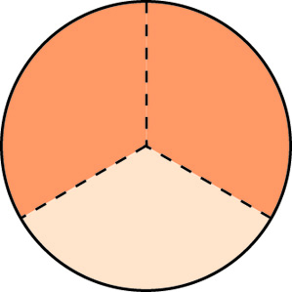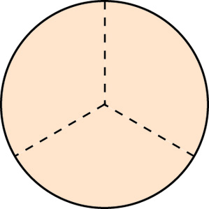  2-2  1張蔥油餅是張，4張是張，每個小朋友分到張，可以分給6個小朋友。  4÷＝÷＝12÷2＝6  答：6個小朋友 | 南一電子書 | 觀察評量  操作評量  實作評量  口頭評量  發表評量
5/7  |  5/13 | N-3-02 能熟練整數四則混合運算，並解決生活中的三步驟問題。  A-3-01 能在具體情境中，理解乘法對加法的分配律與其他乘除混合計算之性質，並運用於簡化計算。  6-n-05 能在具體情境中，解決分數的兩步驟問題，並能併式計算。  6-n-08 能在具體情境中，解決小數的兩步驟問題，並能併式計算。  ◎性別平等教育  2-3-4尊重不同性別在溝通過程中有平等表達的權利。  ◎人權教育  1-3-1 表達個人的基本權利，並瞭解人權與社會責任的關係。  ◎生涯發展教育  3-2-2學習如何解決問題及做決定。  連結：  C-R-1、C-R-2、C-R-4、C-T-1、C-T-2、C-R-4、C-T-2、C-T-3、C-S-1、C-S-3、C-S-4、C-C-3、C-C-5、C-C-6、C-C-8 | 7-3 能利用分配律，簡化分數和小數的四則運算問題。 | 補救教學  單元5 四則混合運算  【活動 數的簡化計算】  【活動 練習五】  學童可能出現學習問題  無法進行小數除以小數的運算問題  補救教學活動  1 能解決小數除以小數商是小數的除法問題並做驗算  1-1情境布題：0.8 公升的草莓優酪乳，每0.2 公升裝成1 杯，共可以裝成幾杯？  0.8 公升是8 個0.1 公升，0.2 公升是2 個0.1 公升。8 個0.1 公升除以2 個0.1 公升，可以看成8 除以2 得商4。  除數0.2 看成整數要乘以10 是2 ，被除數0.8 也要乘以10 是8。0.8 除以0.2，可以看成8 除以2 得商4。  除數看成整數乘以10 倍。所以， 被除數和除數的小數點都要向右移1 位。  直視記成：  答：4杯  1-2要如何驗算？  0.24=0.8 | 南一電子書 | 觀察評量  操作評量  實作評量  口頭評量  發表評量
5/14  |  5/20 | N-3-18 能由生活中常用的數量關係，運用於理解問題並解決問題（同A-3-02）。  A-3-04 能用含未知數符號的算式表徵具體情境之單步驟問題，並解釋算式與情境的關係。  A-3-05 能解決用未知數列式之單步驟問題。  6-n-13 能利用常用的數量關係，列出恰當的算式，進行解題，並檢驗解的合理性。（同6-a-04）  ◎性別平等教育  2-3-2 學習在性別互動中，展現自我的特色。  2-3-4 尊重不同性別者在溝通過程中有平等表達的權利。  ◎人權教育  1-3-1 表達個人的基本權利，並瞭解人權與社會責任的關係。  1-3-3 瞭解平等、正義的原則， 並能在生活中實踐。  ◎生涯發展教育  3-2-2 學習如何解決問題及做決定。  連結：  C-R-1、C-R-2、C-T-1、C-T-2、C-T-4、C-S-1、C-S-2、C-S-4、C-S-5、C-C-1、C-C-3、C-C-5、C-C-6、C-C-8、C-E-1、C-E-3 | 1-1 透過布題的討論和觀察，解決生活中常用的數量關係問題。 | 補救教學  單元6 怎樣解題(二)  【活動 平均問題】  【活動 平均問題】  學童可能出現學習問題  未能理解符號代表未知數且列於算式中  補救教學活動  - 能用符號表示未知數並能將問題情境列成含未知數的整數加減單步驟算式題。  1-1情境布題：米卡紗買了一碗乾麵並加蛋，共要付幾元？用x 表示乾麵的價錢。  1-2用x 表示乾麵的價錢，一碗乾麵並加蛋，共要付 x＋10 元。  1-3歸納：當我們不知道乾麵幾元時，乾麵的價錢就是未知數。我們可以用△、□ 、（ ）、 x、y 、甲、乙等符號，來表示問題中的未知數。數學上習慣用 x、y 來表示未知數。  - 能用符號表示未知數並能將問題情境列成含未知數的整數乘除單步驟算式題。  2-1情境布題：1 盒泡芙有若干個，希蒂買了4 盒，共有28 個泡芙。  2-2列式：假設1 盒泡芙有x 個 x×4＝28 | 南一電子書 | 觀察評量  操作評量  實作評量  口頭評量  發表評量
5/21  |  5/27 | N-3-18 能由生活中常用的數量關係，運用於理解問題並解決問題（同A-3-02）。  A-3-04 能用含未知數符號的算式表徵具體情境之單步驟問題，並解釋算式與情境的關係。  A-3-05 能解決用未知數列式之單步驟問題。  6-n-13 能利用常用的數量關係，列出恰當的算式，進行解題，並檢驗解的合理性。（同6-a-04）  ◎性別平等教育  2-3-2 學習在性別互動中，展現自我的特色。  2-3-4 尊重不同性別者在溝通過程中有平等表達的權利。  ◎人權教育  1-3-1 表達個人的基本權利，並瞭解人權與社會責任的關係。  1-3-3 瞭解平等、正義的原則， 並能在生活中實踐。  ◎生涯發展教育  3-2-2 學習如何解決問題及做決定。  連結：  C-R-1、C-R-2、C-T-1、C-T-2、C-T-4、C-S-1、C-S-2、C-S-4、C-S-5、C-C-1、C-C-3、C-C-5、C-C-6、C-C-8、C-E-1、C-E-3 | 1-1 透過布題的討論和觀察，解決生活中常用的數量關係問題。  2-1 透過布題的討論和觀察，使用列表找規律的方法解決生活中的應用問題。 | 補救教學  單元6 怎樣解題(二)  【活動 年齡問題】  【活動 雞兔問題】  學童可能出現學習問題  學童會判斷錯誤也沒有耐心逐步做計算  補救教學活動  - 透過布題的討論和觀察，將問題簡化並思考解題的方法  1-1情境布題：參加金馬獎的明星們盛裝打扮走在紅地毯上， 紅地毯的一旁擺了80 個花籃，花籃和花籃的間隔是50 公分，從第54 個花籃到第77 個花籃的距離有幾公分？  1-2簡化問題：  從第1 個花籃到第3 個花籃的距離有幾公分？  間隔數：3－1＝2 距離：50×2＝100  從第1 個花籃到第5 個花籃的距離有幾公分？  間隔數：5－1＝4 距離：50×4＝200  從第5 個花籃到第10 個花籃的距離有幾公分？  間隔數：10－5＝5 距離：50×5＝250  1-3找出規律與原則  間隔數比花籃數少1  距離＝間距×間隔數 | 南一電子書 | 觀察評量  操作評量  實作評量  口頭評量  發表評量
5/28  |  6/3 | N-3-18 能由生活中常用的數量關係，運用於理解問題並解決問題（同A-3-02）。  A-3-04 能用含未知數符號的算式表徵具體情境之單步驟問題，並解釋算式與情境的關係。  A-3-05 能解決用未知數列式之單步驟問題。  6-n-13 能利用常用的數量關係，列出恰當的算式，進行解題，並檢驗解的合理性。（同6-a-04）  ◎性別平等教育  2-3-2 學習在性別互動中，展現自我的特色。  2-3-4 尊重不同性別者在溝通過程中有平等表達的權利。  ◎人權教育  1-3-1 表達個人的基本權利，並瞭解人權與社會責任的關係。  1-3-3 瞭解平等、正義的原則， 並能在生活中實踐。  ◎生涯發展教育  3-2-2 學習如何解決問題及做決定。  連結：  C-R-1、C-R-2、C-T-1、C-T-2、C-T-4、C-S-1、C-S-2、C-S-4、C-S-5、C-C-1、C-C-3、C-C-5、C-C-6、C-C-8、C-E-1、C-E-3 | 1-1 透過布題的討論和觀察，解決生活中常用的數量關係問題。  2-1 透過布題的討論和觀察，使用列表找規律的方法解決生活中的應用問題。 | 補救教學  單元6 怎樣解題(二)  【活動 雞兔問題】  【活動 追趕問題、流水問題】  【活動 練習六】  學童可能出現學習問題  學童容易混淆順序，遇到數字較少可以利用排列方式，但數字較大時就無法找出  補救教學活動  1透過列表找規律  1-1情境布題：跨年晚會的舞臺背景，用LED 燈管排出相連的正三角形，如下圖。如果要排出33 個相連的正三角形，共需要幾根燈管？  1-2看上圖，完成下面的表格。  1-3說說看，從上表的資料，你發現了什麼？  每多排1 個正三角形，就需增加2 根燈管。  1-4再回到原問題，你是怎麼算的？把做法用算式記下來  第1 個正三角形是用3 根燈管排成的，每多排1 個正三角形需增加2 根燈管，共增加（33－1）個正三角形。  3＋2×（33－1）＝67 答：67 根  1-5想想看，還有其他的做法 嗎？  33×（3－1）＋1＝67 答：67 根  3×33－（33－1）＝67 答：67 根 | 南一電子書 | 觀察評量  操作評量  實作評量  口頭評量  發表評量
6/4  |  6/10 | D-3-01 能整理生活中的資料，並製成長條圖、折線圖或圓形圖。  6-d-01 能整理生活中的資料，並製成長條圖。  6-d-02 能整理生活中的有序資料，並繪製成折線圖。  6-d-03 能報讀生活中常用的圓形圖，並能整理生活中的資料，製成圓形圖。  ◎性別平等教育  2-3-4 尊重不同性別者在溝通過程中有平等表達的權利。  ◎人權教育  1-3-1 表達個人的基本權利，並瞭解人權與社會責任的關係。  ◎生涯發展教育  3-2-2 學習如何解決問題及做決定。  連結：  C-R-1、C-R-2、C-R-4、C-T-1、C-T-2、C-S-1、C-S-2、C-S-4、C-S-5、C-C-3、C-C-5、C-C-6、C-C-8、C-E-1、C-E-4 | 1-1 能將統計表資料整理並繪製成數量長條圖。  1-2 能將統計資料應用省略符號整理成長條圖。  2-1 能將統計表資料整理並繪製成折線圖。  2-2 能將統計資料應用省略符號整理成折線圖。 | 補救教學  單元7 統計圖表  【活動 繪製數量長條圖】  【活動 繪製有省略符號的長條圖、繪製折線圖】  學童可能出現學習問題  會忘記每格所代表的數目  補救教學活動  藉由日常生活情境解讀複雜折線圖，並加以比較，了解圖形所代表的意義。  1-1下面是小志和小玲一年級到六年級身高折線圖  1-2看折線圖回答問題：  把折線圖的資料記在下表中：  小志和小玲在哪個年級時一樣高？是幾公分？  (小志和小玲在二年級時一樣高， 是124 公分。)  小志的身高在相鄰的哪兩個年級之間增加最多？增加幾公分？ (小志的身高在三年級到四年級之間增加最多，136－129＝7，增加7 公分。)  小志和小玲一年級時誰比較高？三年級時誰比較高？  (一年級時，小志是120 公分，小玲是117 公分，小志比較高。 三年級時，小志是129 公分，小玲是131 公分，小玲比較高。)  從一年級到六年級，小志和小玲各長高幾公分？  (小志一年級時是120 公分，六年級時是146 公分，146－120＝ 26，小志長高26 公分。小玲一年級時是117 公分，六年級時是151 公分，151－117＝ 34，小玲長高34 公分。) | 南一電子書 | 觀察評量  操作評量  實作評量  口頭評量  發表評量
6/11  |  6/17 | D-3-01 能整理生活中的資料，並製成長條圖、折線圖或圓形圖。  6-d-01 能整理生活中的資料，並製成長條圖。  6-d-02 能整理生活中的有序資料，並繪製成折線圖。  6-d-03 能報讀生活中常用的圓形圖，並能整理生活中的資料，製成圓形圖。  ◎性別平等教育  2-3-4 尊重不同性別者在溝通過程中有平等表達的權利。  ◎人權教育  1-3-1 表達個人的基本權利，並瞭解人權與社會責任的關係。  ◎生涯發展教育  3-2-2 學習如何解決問題及做決定。  連結：  C-R-1、C-R-2、C-R-4、C-T-1、C-T-2、C-S-1、C-S-2、C-S-4、C-S-5、C-C-3、C-C-5、C-C-6、C-C-8、C-E-1、C-E-4 | 5-1 能解決繪製圓形圖時，百分率不足100％ 的問題。  5-2 能解決繪製圓形圖時，百分率大於100％ 的問題。 | 補救教學  單元7 統計圖表  【活動 解決圓形圖相關的問題】  【活動 練習七】  學童可能出現學習問題  對於百分率的計算及小數與分數的互換  補救教學活動  1由生活情境中的問題知道百分率的表示方法  1-1從情境中認識百分率  布題：請兒童看蔬菜飲料和巧克力的圖示說明。  1-2上面圖示中40％ 和70％各表示什麼？  1-3歸納：40％和70 ％叫作百分率，是生活中比率常用的表示方法。  「％ 是百分率的符號，讀作 percent，  1％＝＝ 0.01。  40％表示將全部平分成100 份，其中的40 份就是40％，讀作百分之四十。  2學會百分率與分數、小數的換算問題  2-1透過計算的方式進行百分率與分數、小數的換算  布題：獅子棒球隊整體的打擊率是32％，用小數表示是多少？  ①1%＝，32%＝＝0.32，所以32%＝0.32。  ②1%＝0.01，32%是32個0.01是0.32，所以32%＝0.32  答：0.32  2-2新一國小科學班的錄取人數占報名人數的0.9 ，用百分率表示是多少？  ①  因＝1%，＝90%，  所以0.9＝90%  ②0.9是90個0.01，0.01＝1%，  90個0.01是90%，所以0.9＝90%  答：90% | 南一電子書 | 觀察評量  操作評量  實作評量  口頭評量  發表評量

